

**乐湾国际城物业综合信息管理平台**

**GIS系统**

**C/S客服端使用手册**

**贵州巨动睿云科技有限责任公司**

目 录

1. 程序安装与卸载 1

1.1 安装程序 1

1.2 卸载程序 5

1.3 系统升级 6

2. 程序启动 7

3. 登录与退出 8

3.1 登录系统 8

3.2 退出系统 9

4. 元素编辑 11

4.1 开始编辑 11

4.2 退出编辑 12

4.3 新增 13

4.3.1 点元素 13

4.3.2 模板元素 15

4.3.3 非模板非点元素 17

4.4 编辑 19

4.4.1 点元素 20

4.4.2 模板元素 20

4.4.3 非模板非点元素 21

4.5 删除 25

4.6 资产编辑 26

4.7 保存编辑 27

5. 系统管理 28

5.1 设备类型管理 28

5.2 设备子类型管理 30

5.3 图层管理 32

6. 显示管理 33

6.1 鹰眼图 33

6.2 比例尺 34

6.3 导航栏 34

7. 测量管理 35

7.1 距离 35

7.2 面积 36

7.3 角度 37

8. 空间分析 38

8.1 点 39

8.2 线 40

8.3 面 42

# 程序安装与卸载

## 安装程序

首次安装时候获取安装介质（如图1）

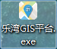

图1

双击安装介质进行GIS平台安装（如图2、图3）

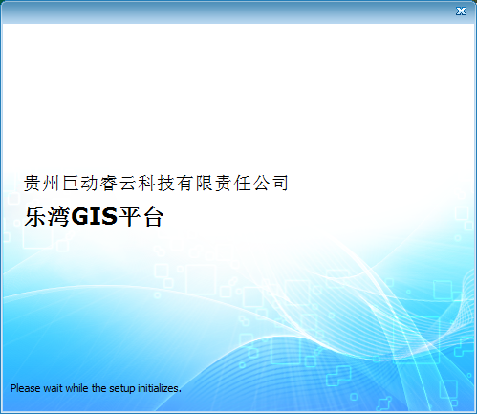

（图2）

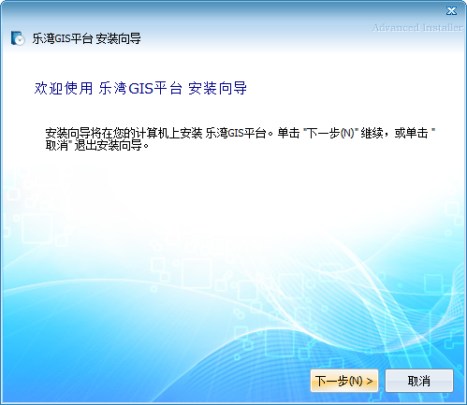

（图3）

单击下一步，选择典型安装,（如图4）

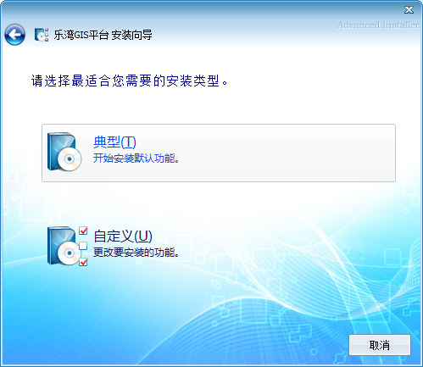

（图4）

选择安装路径，点击下一步进行安装（如图5）

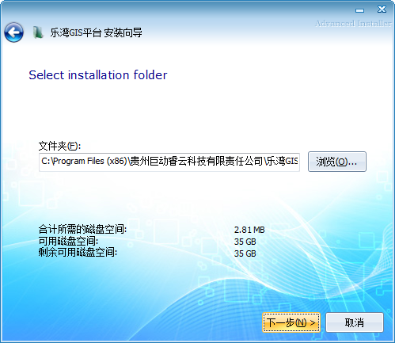

（图5）

单击安装进行安装

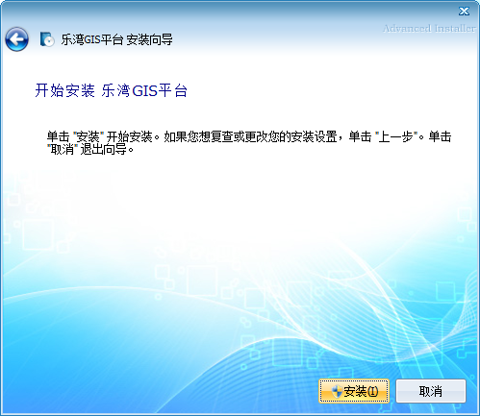

（图6）

## 卸载程序

点击开始菜单，在所有程序里面找到“乐湾GIS平台”，点“卸载乐湾GIS平台”挽救

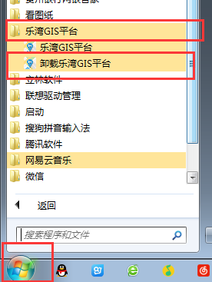

（图7）

## 系统升级

运行系统，在系统初始化时候如果GIS平台需要更新，会弹出更新提示框（如图8）

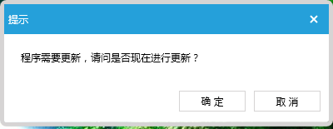

（图8）

在图8中单击取消会忽略更新，系统会继续运行，打击确定进行等待新版本进行下载，下载后会自动进行安装。下载过程界面如图9；

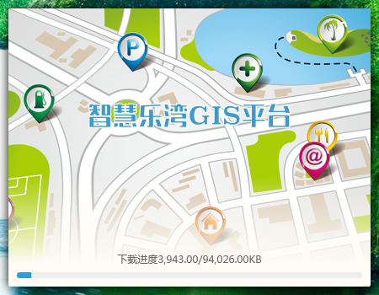

（图9）

# 程序启动

依次点击“开始”——“所有程序”——“乐湾GIS平台”文件夹——“乐湾GIS平台”启动系统（如图10、图11）；

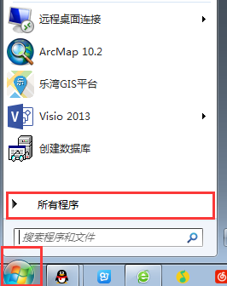

（图10）

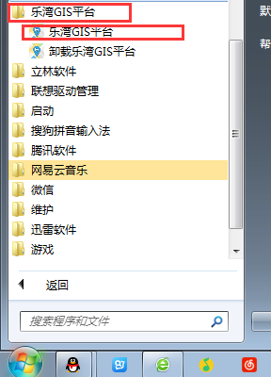

（图11）

# 登录与退出



## 登录系统

在系统启动后等待系统进行初始化（如图12）

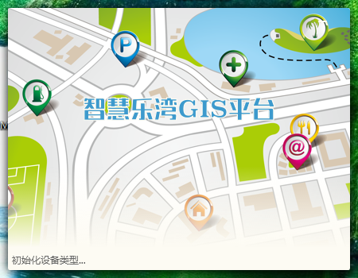

（图12）

系统初始化完成后进入登录界面（如图13），GIS系统账号与物业管理平台账号相同，在界面中输入用户名和密码点击登录进入系统。

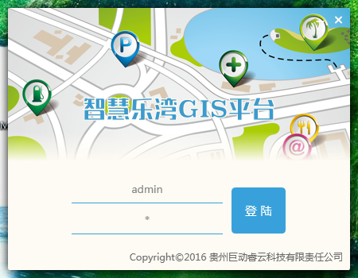

（图13）

## 退出系统

在登陆界面时候需要退出，直接点击登录界面上关闭按钮即可退出（如图14）

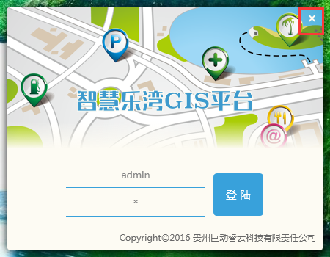

（图14）

在系统使用中需要退出系统，直接点击界面右上角关闭按钮（如图15）可以完成退出或者点击工具栏上退出按钮（如图16）也可完成退出。

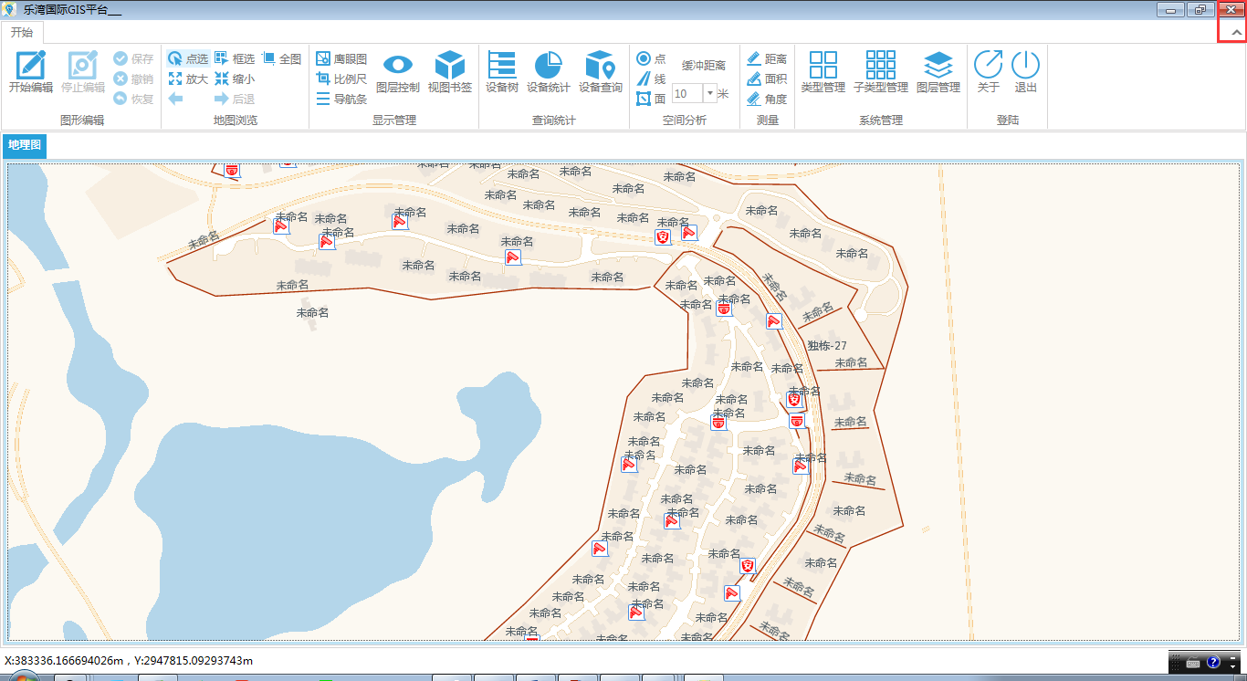

（图15）

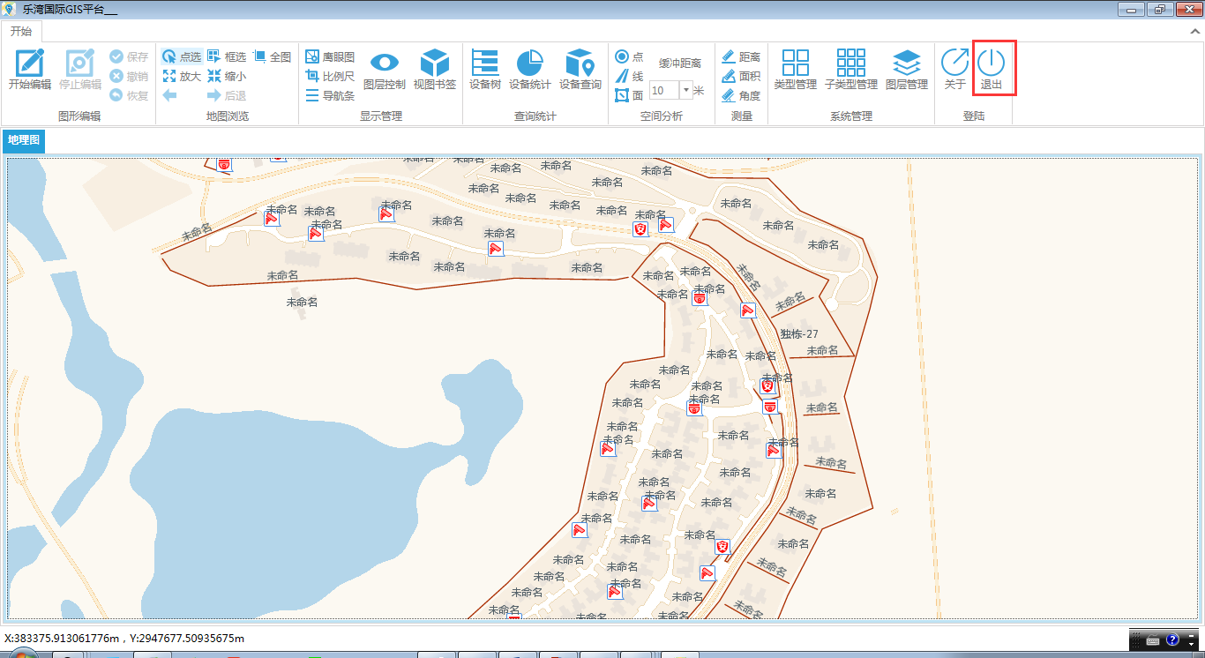

（图16）

# 元素编辑



## 开始编辑

在工具栏中点击“开始编辑”工具栏（图17），在主面板左侧会出现“设备库”面板（图18），此时进入了编辑状态。

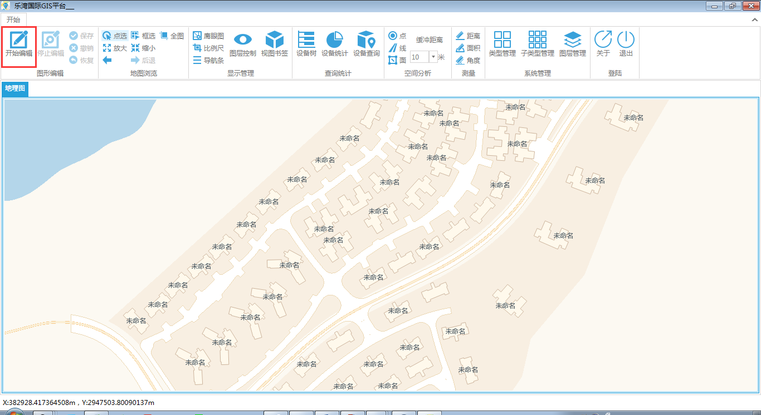

（图17）

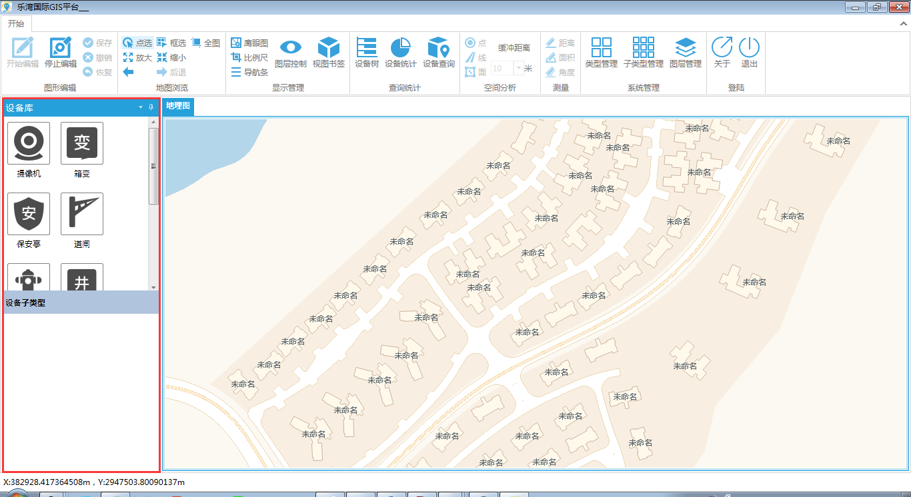

（图18）

## 退出编辑

在工具栏中点击“停止编辑”工具栏（图19）即可退出编辑模式，当退出编辑的时候如果需要保存，会弹出提示框（图20）提示“确定保存编辑内容”，更具实际情况进行操作即可。

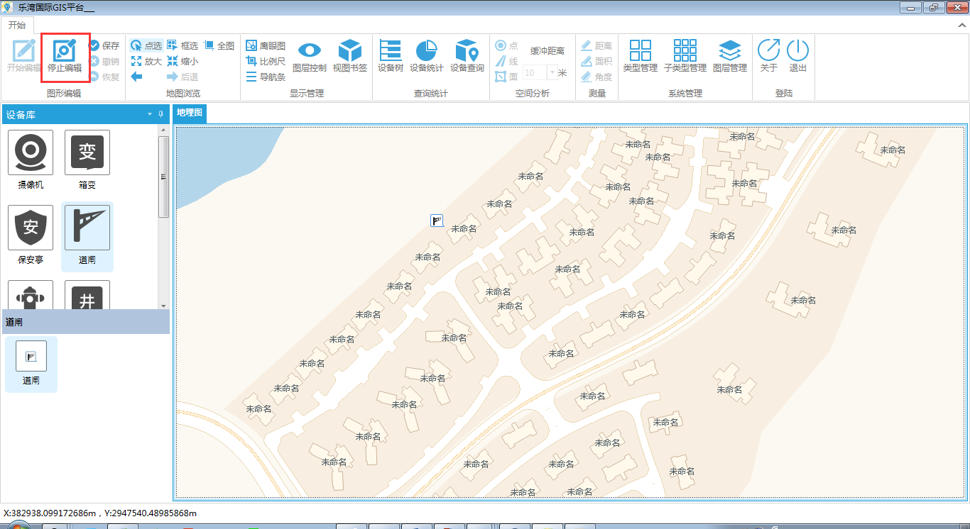

（图19）

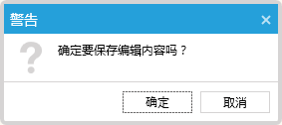

(图20)

## 新增

在新增元素时分为三种类型的元素（点元素、模板元素、非模板非点元素），下面分为三部分进行说明。

注：在进行编辑元素的时候有可能看不到要编辑设备类型，这时需要通过“图层控制”来设置某个设备图层的可见性，具体操作参考“图层控制”部分。

4. 3. 1. 点元素

在设备库中点击一个点状设备类型（如图21）；

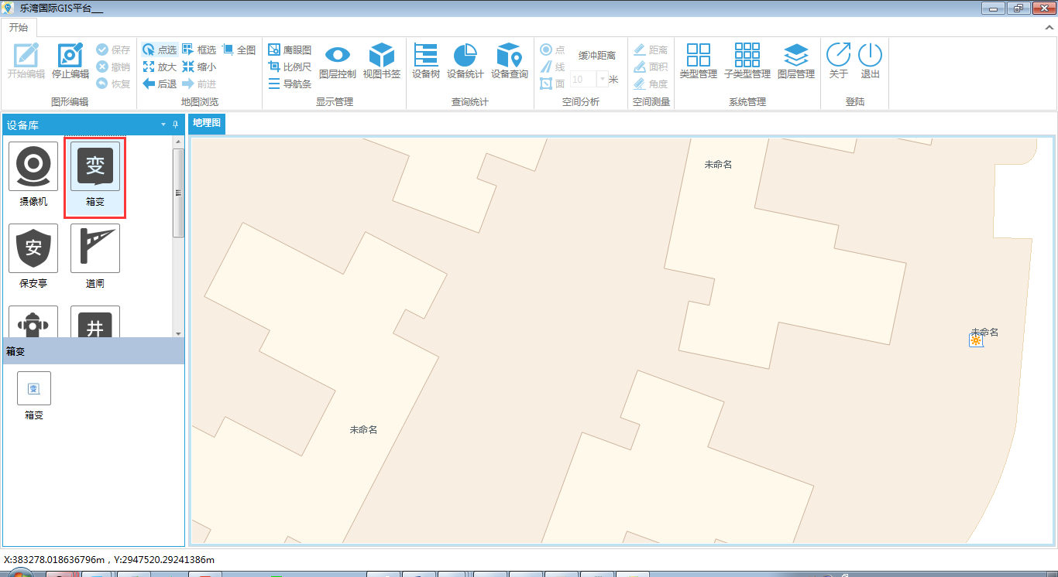

（图21）

在设备子类型中选择一个子类型设备（如图22），选中子类型后鼠标在地图上移动会显示一个当前要创建的元素（如图23）；

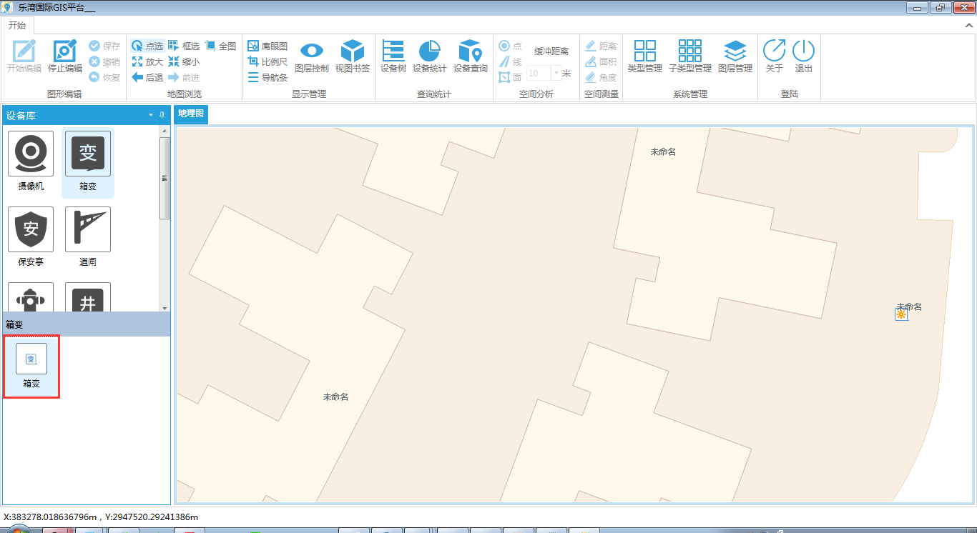

（图22）

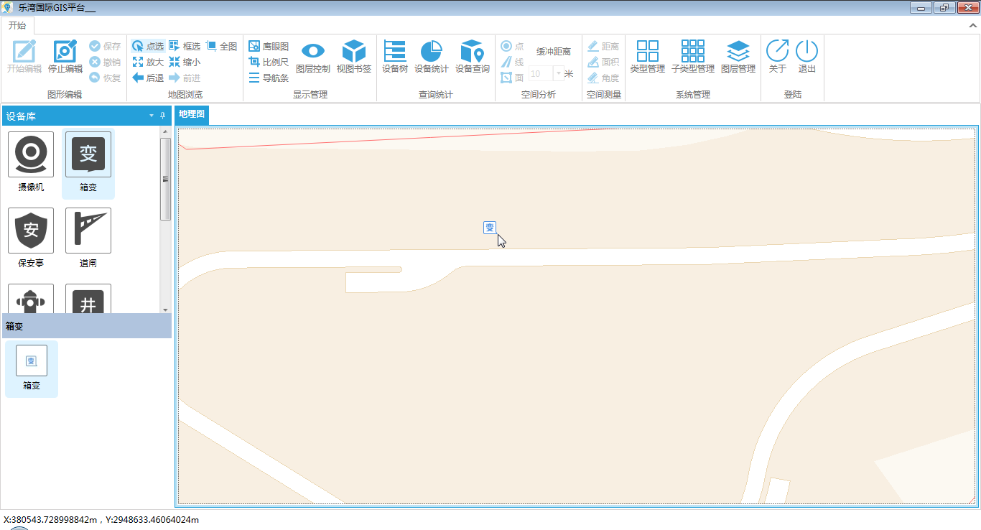

（图23）

鼠标在地图上移动，移动到需要添加设备的位置通过鼠标左键点击即可完成元素的添加（如图24），可以在地图上连续单击完成多个设备的添加。

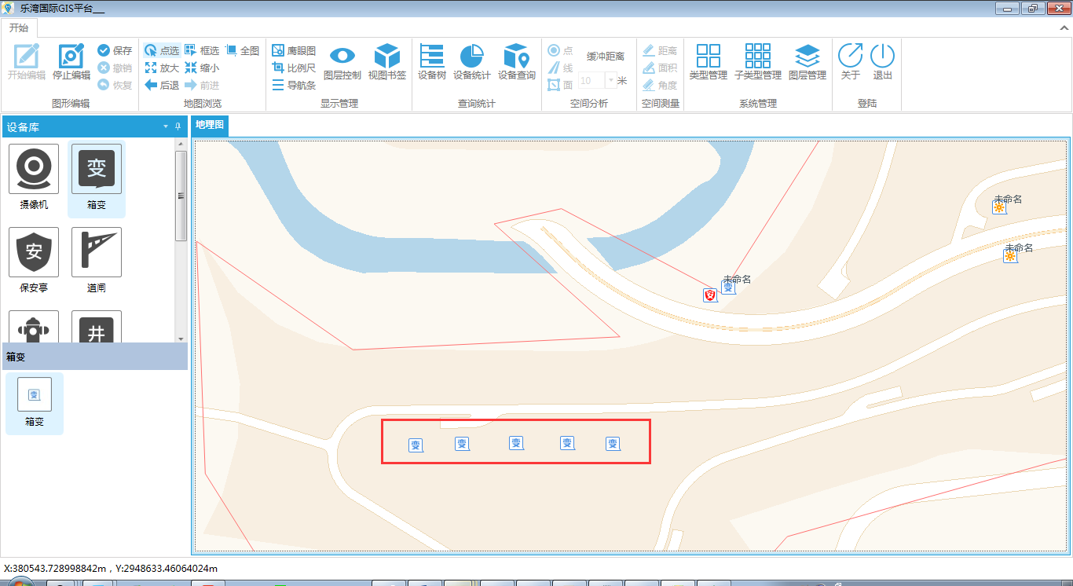

（图24）

当不需要添加时候可以通过按键盘上ESC键退出该类型元素的新增。

注：在地图上点击添加元素时，尽量将地图缩放到合适的比例尺（并确定在该比例尺下该设备类型是否可以显示），如果在比例尺较小时点击有可能不是真正需要的位置。

* + 1. 模板元素

在设备库中点击一个模板设备类型（如图25）；

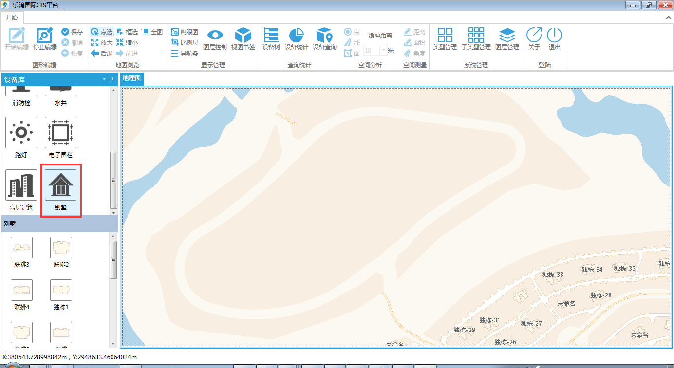

（图25）

在设备子类型中选择一个子类型设备（如图26），选中子类型后鼠标在地图上移动会显示一个当前要创建的元素（如图27）；

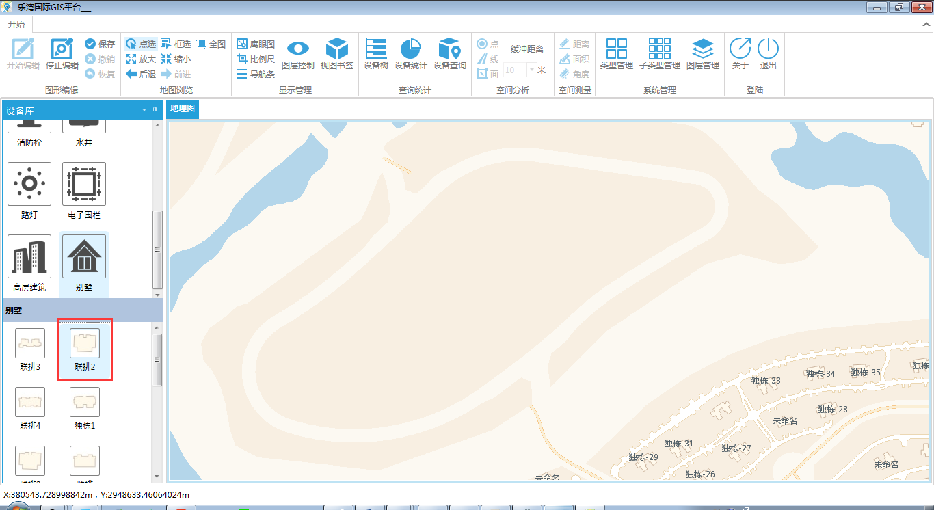

（图26）

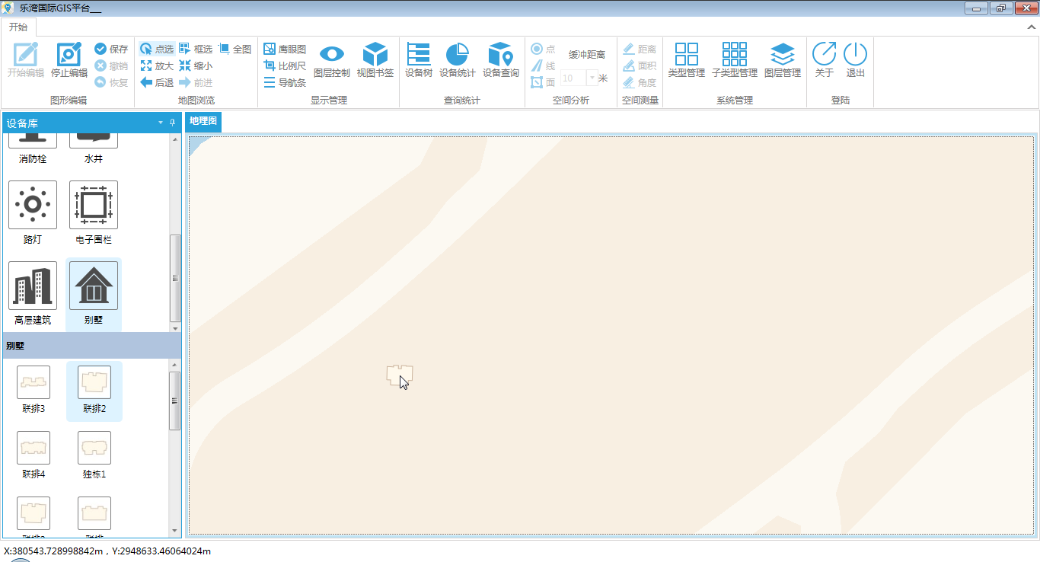

（图27）

鼠标在地图上移动，移动到需要添加设备的位置通过鼠标左键点击即可完成元素的添加（如图28），可以在地图上连续单击完成多个设备的添加。

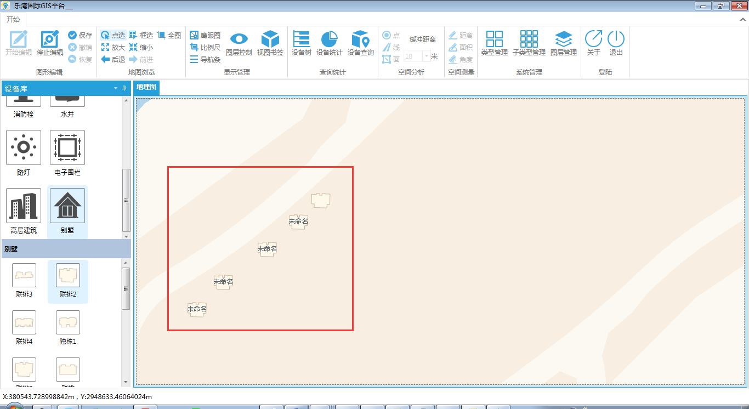

（图28）

当不需要添加时候可以通过按键盘上ESC键退出该类型元素的新增。

注：在地图上点击添加元素时，尽量将地图缩放到合适的比例尺（并确定在该比例尺下该设备类型是否可以显示），如果在比例尺较小时点击有可能不是真正需要的位置。

* + 1. 非模板非点元素

在设备库中点击一个非模板非点设备类型（如图29）

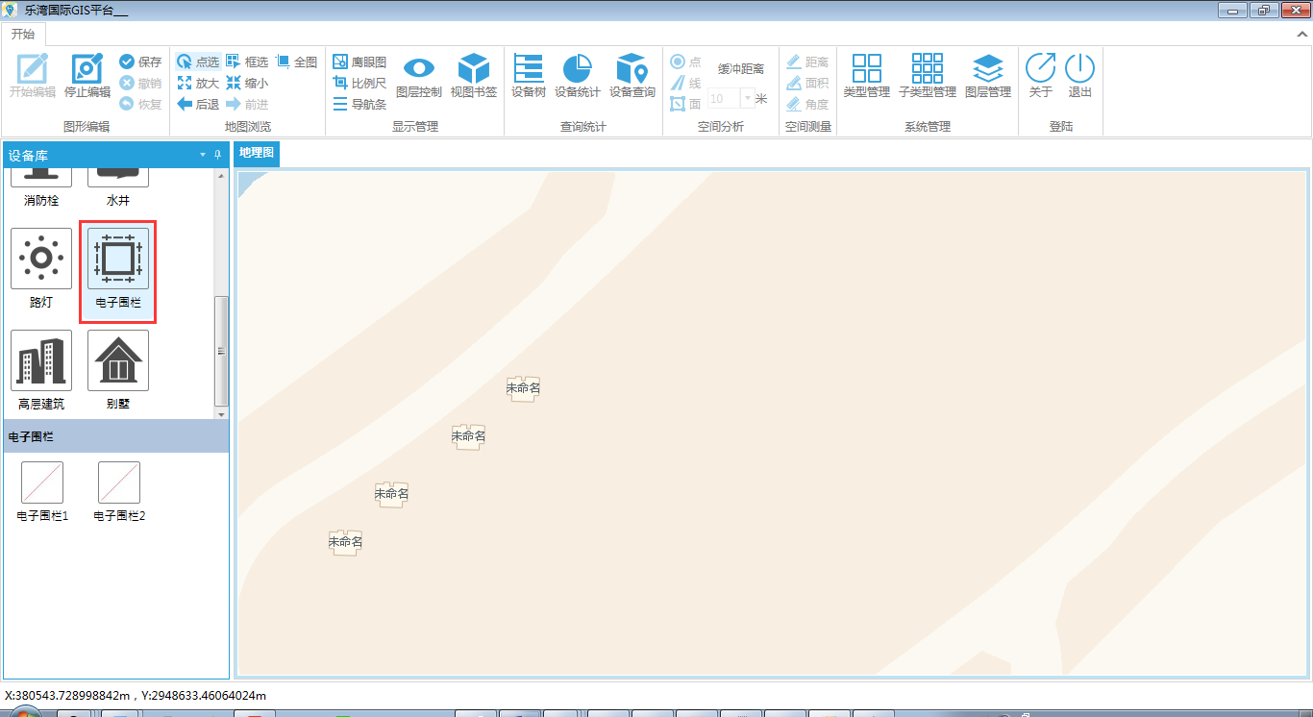

（图29）

在设备子类型中选择一个子类型设备（如图30），选中后鼠标在地图上移动会出现一个小点（如图31）

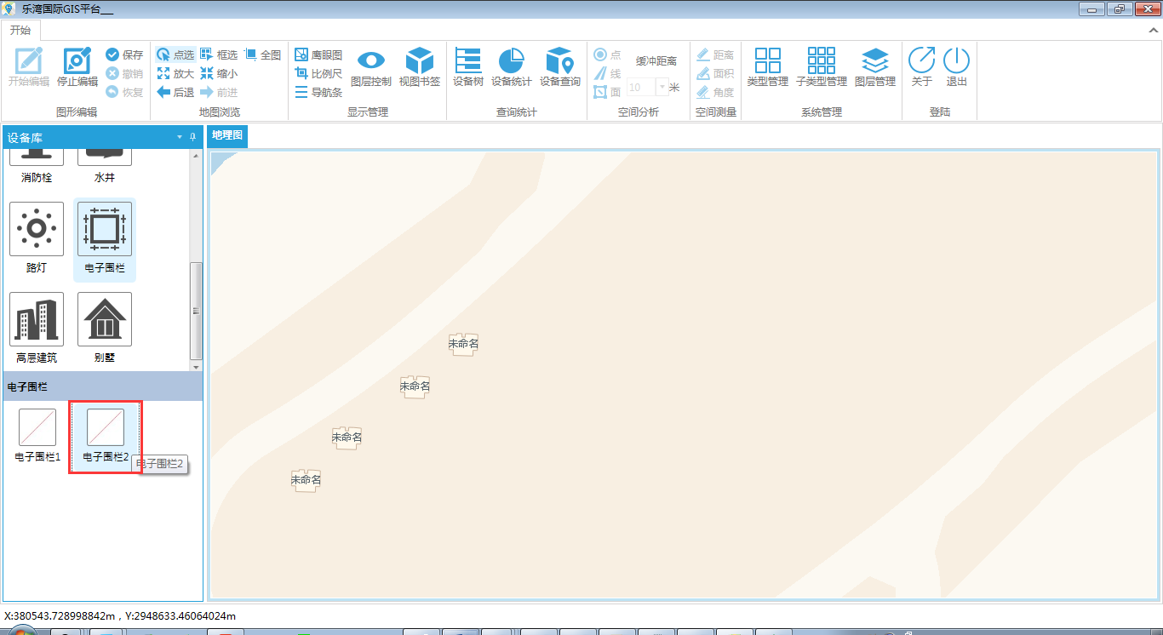

（图30）

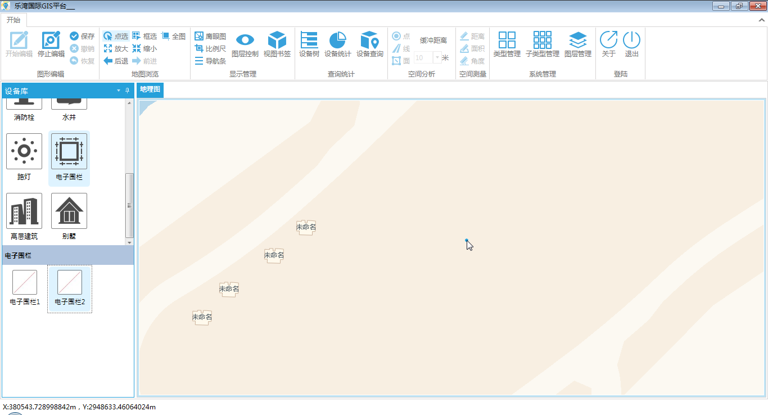

（图31）

鼠标在地图上移动，在需要绘制元素的地方左键单击完成元素一个点的创建，鼠标继续移动在元素需要有拐点的地方单击继续完成元素点的创建，最后通过鼠标右键单击或鼠标左键双击完成一个元素的绘制（如图32、33）；

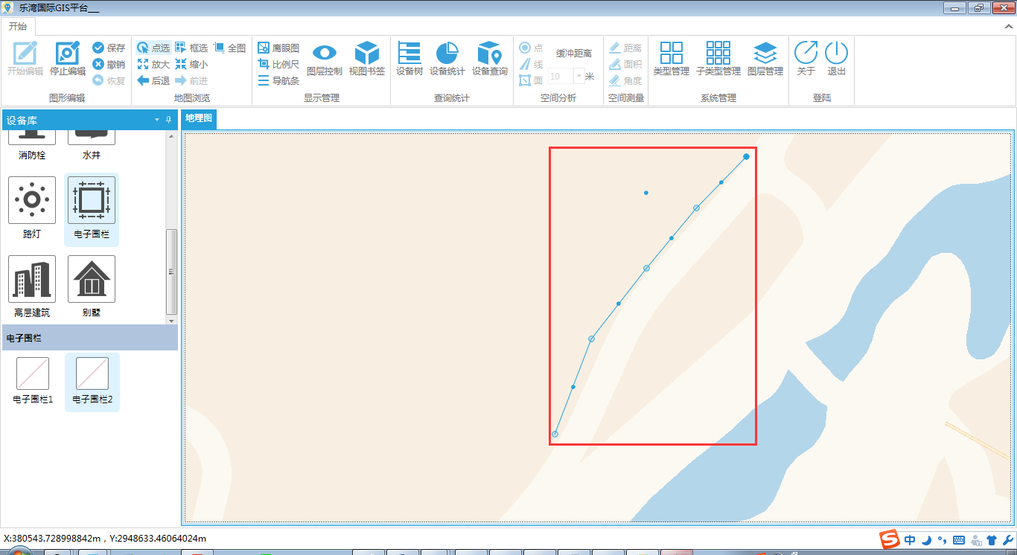

（图32）

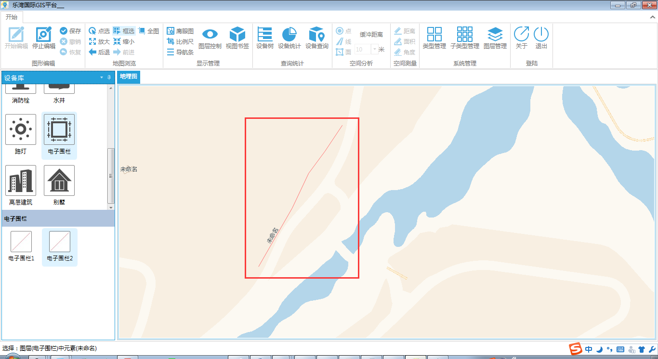

（图33）

鼠标继续在地图上移动进行新的元素的绘制，当不需要添加时候可以通过按键盘上ESC键退出该类型元素的新增。

注意：在进行多边形绘制的时候一定要按着一个顺序进行多边形各个拐点的绘制。

## 编辑

元素编辑功能与元素新增功能一样分为三种类型（点元素、模板元素、非模板非点元素），下面分别对各种类型编辑进行说明。

* 1. 1. 点元素

对于点元素编辑只能修改元素位置和元素资产信息（资产编辑具体在资产编辑功能中说明）；

通过点选或框选方式选择一个点状类型的元素，选中元素会出现高亮（如图34）

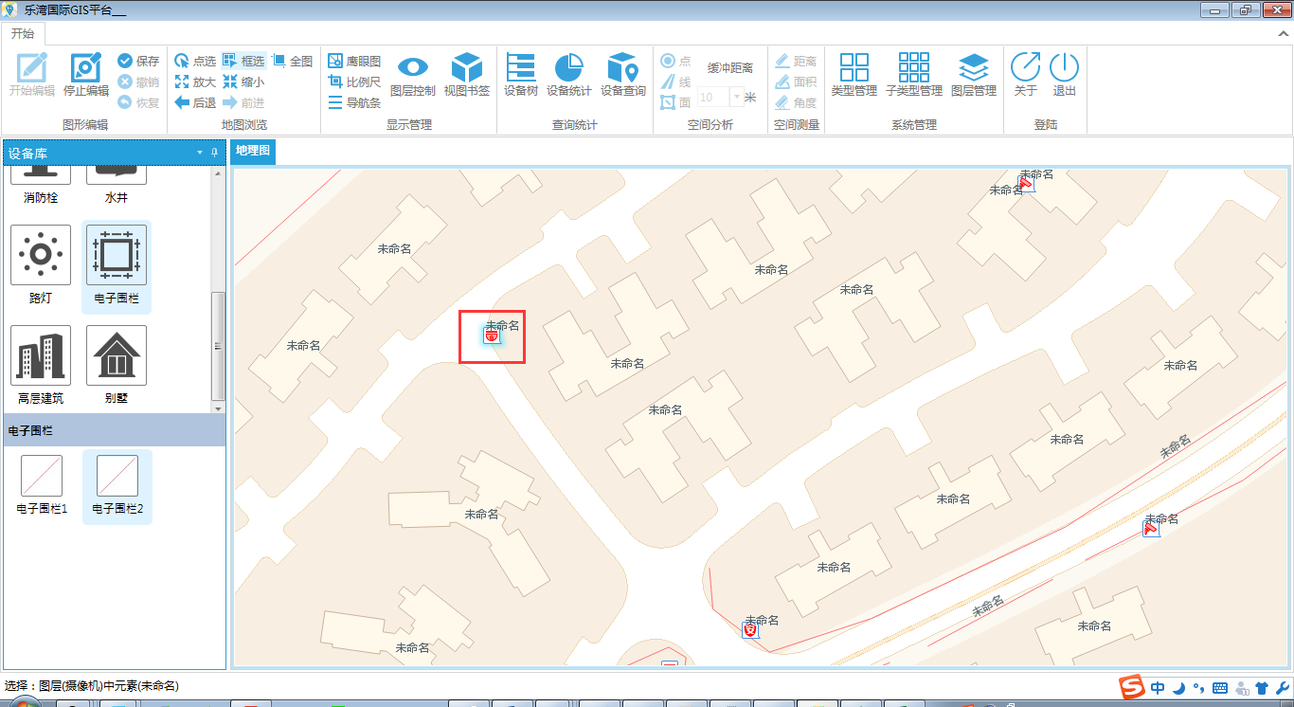

（图34）

当元素处于选中状态时，通过鼠标左键按住元素并拖动完成点状元素的编辑

* + 1. 模板元素

对于模板元素可以修改元素位置、元素角度、元素资产信息（资产编辑具体在资产编辑功能中说明）；

通过点选或框选方式选择一个模板类型元素，选中元素会出现高亮（如图35）

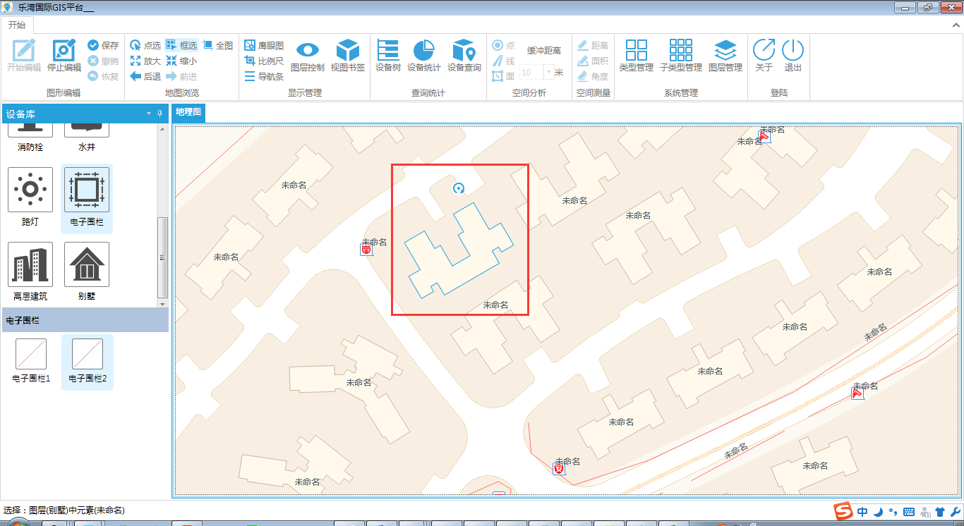

（图35）

通过鼠标按住元素内部拖动实现元素位置修改；

通过鼠标按住元素上旋转按钮（如图36）进行移动完成元素角度编辑；

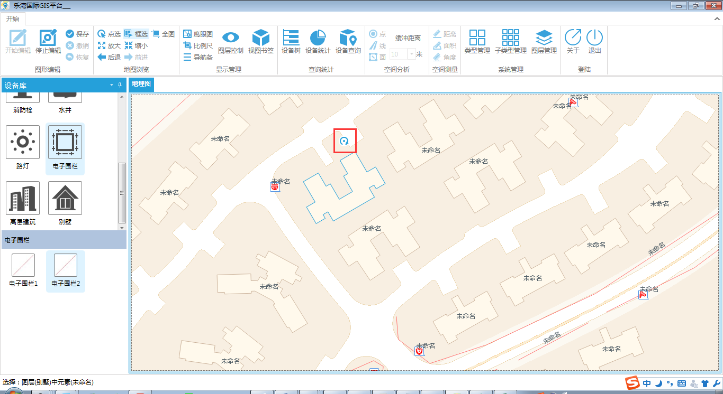

（图36）

通过单击地图上其他区域或ESC键可以完成当前的元素编辑

* + 1. 非模板非点元素

对于非模板非点元素编辑可以对元素增加、删除、移动顶点，直接旋转、移动设备图形及资产信息（资产编辑具体在资产编辑功能中说明）；

通过点选或框选方式选择一个非模板非点类型元素，选中元素会出现高亮（如图37）

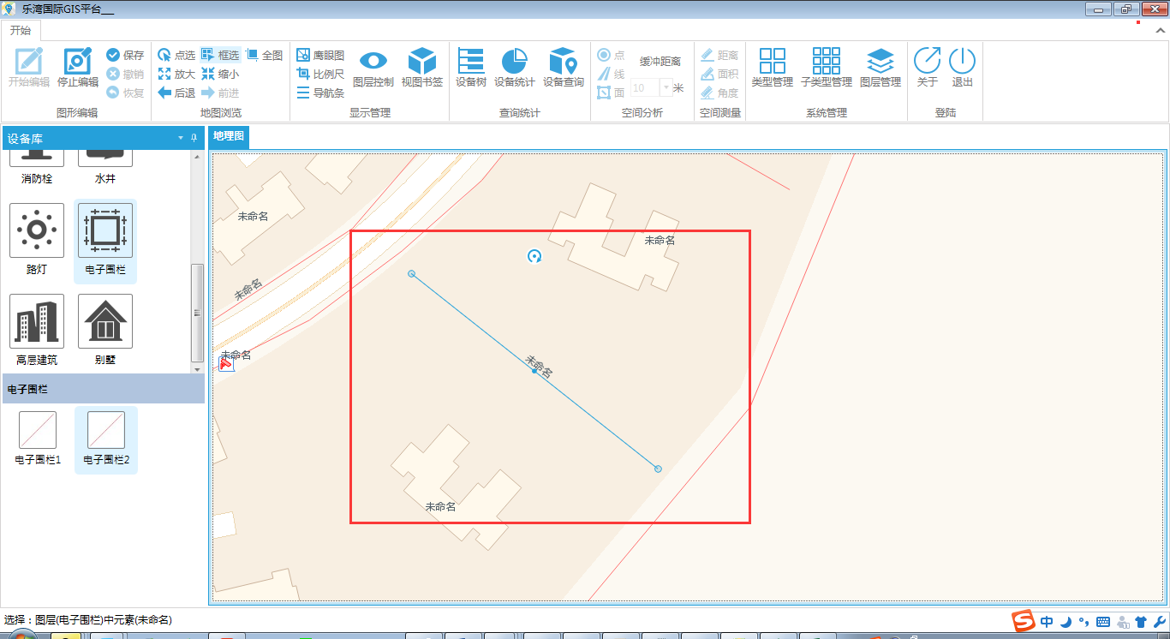

（图37）

通过鼠标按住元素上旋转按钮（如图38）进行移动完成元素角度编辑；

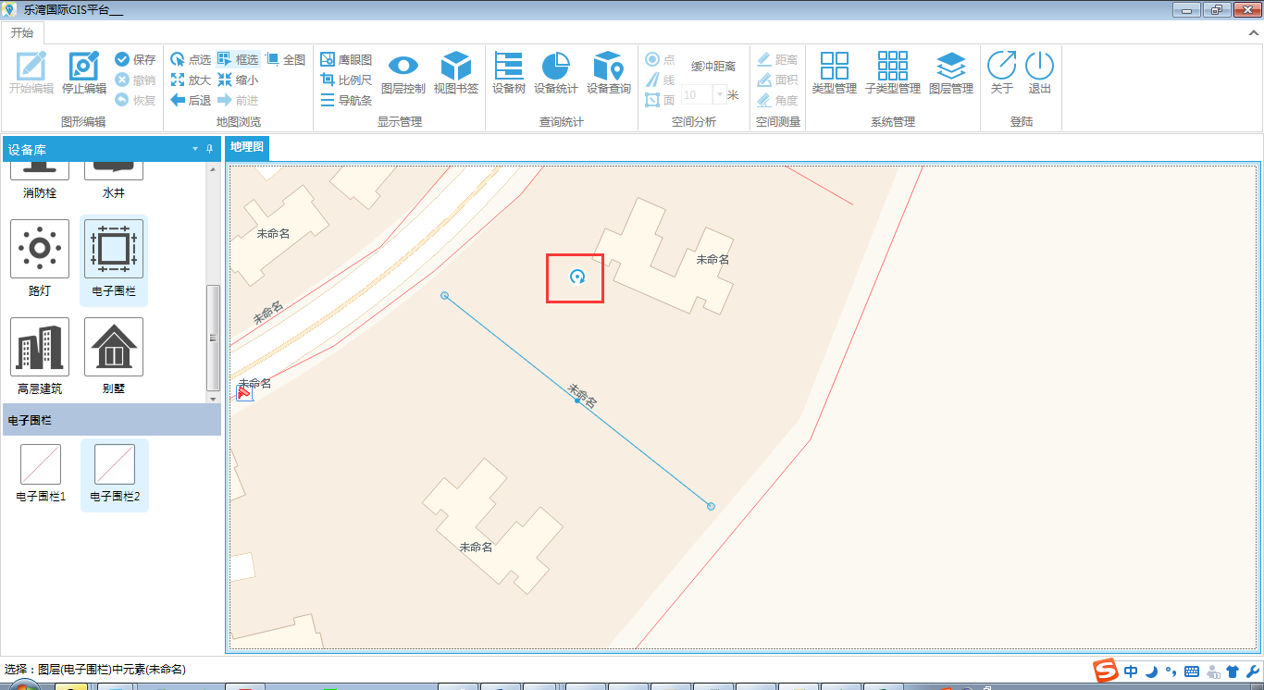

（图38）

通过鼠标拖动一个拐点（如图39）可以完成元素上一个点位置的编辑；

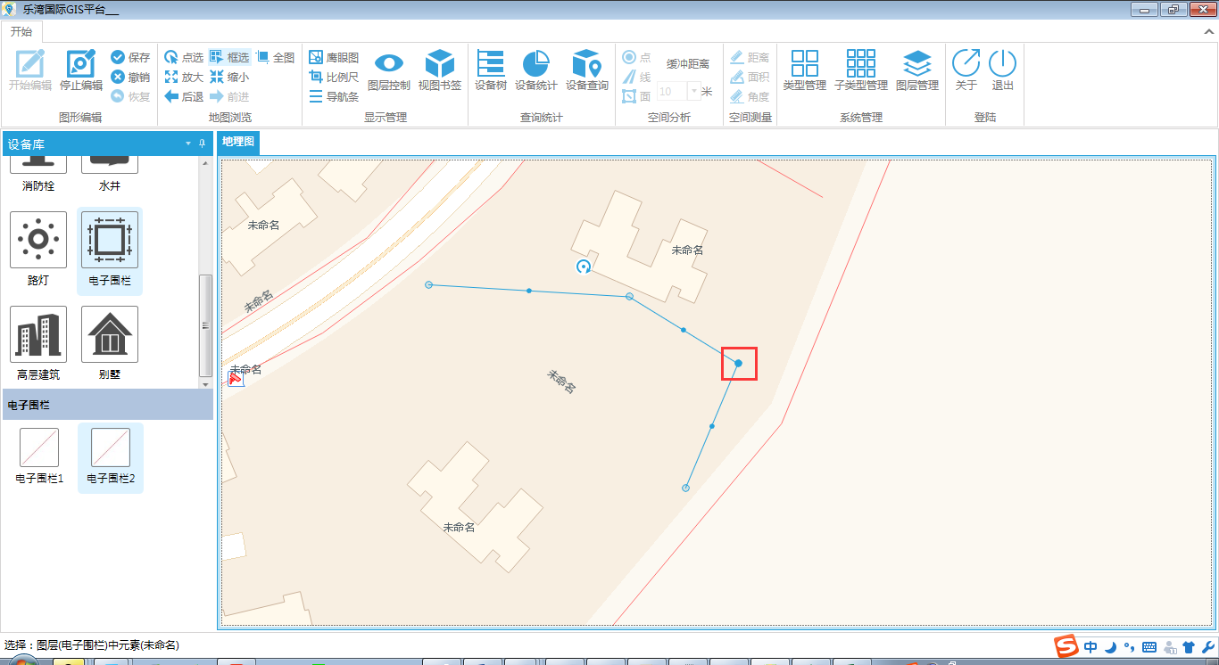

（图39）

通过拖动两个拐点中点（如图40）可以新增加一个几何点，完成该元素矢量的增加（如图41）；

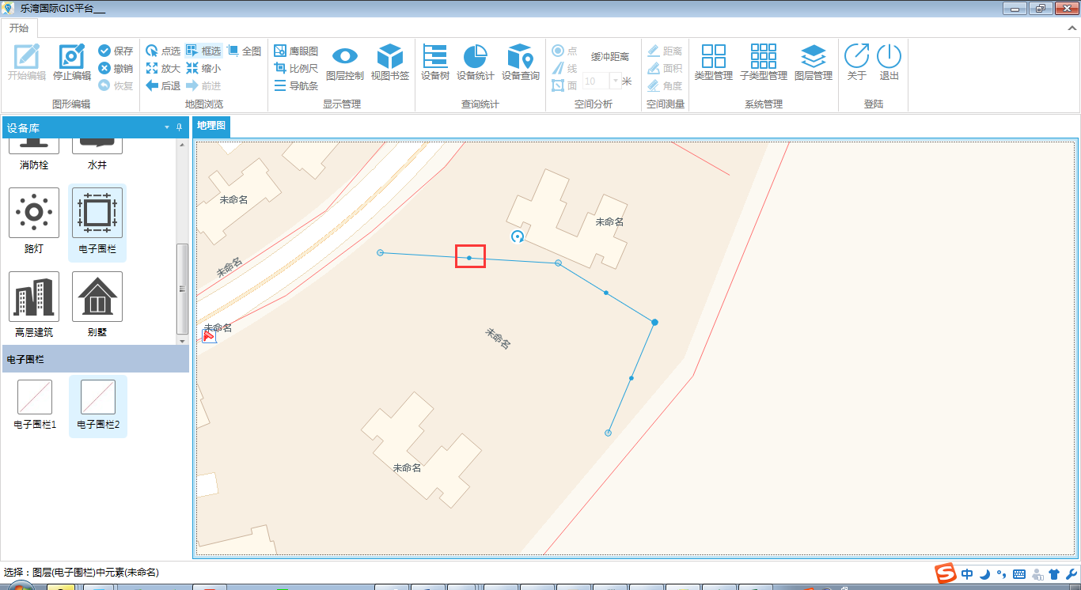

（图40）

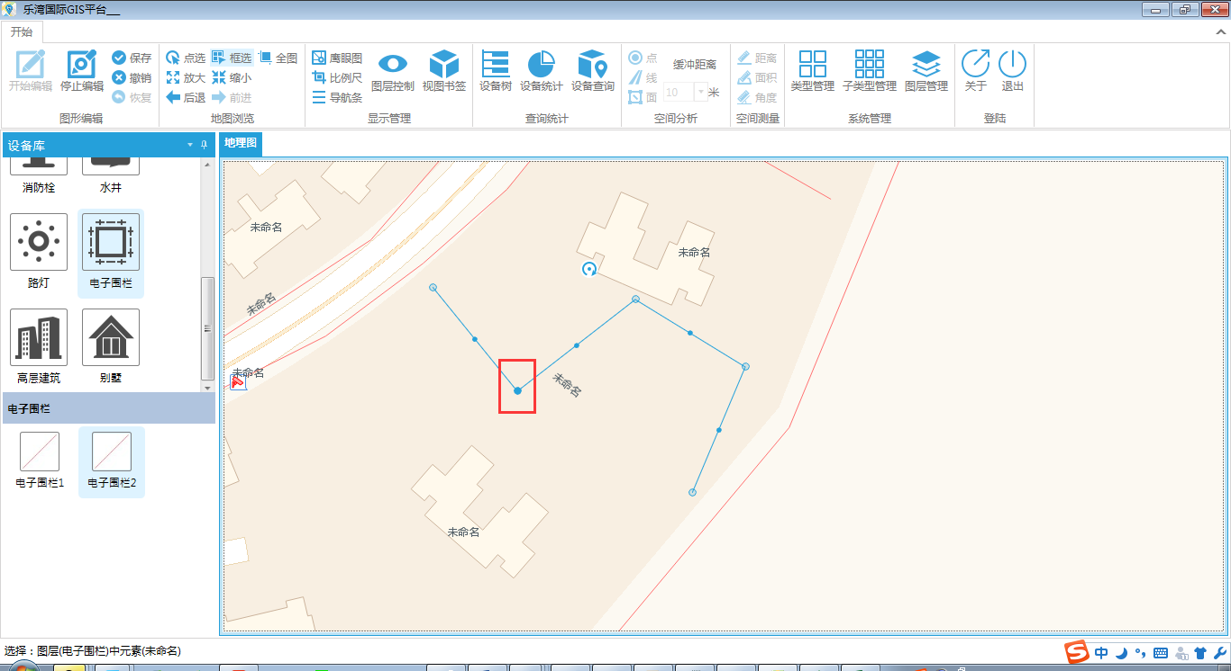

（图41）

当要删除某一个点时，可以先通过拖动这个点，拖动后这个点会变成选中状态（如图42），当一个点处于选中状态按Delete键即可完成该点的删除（如图43）。

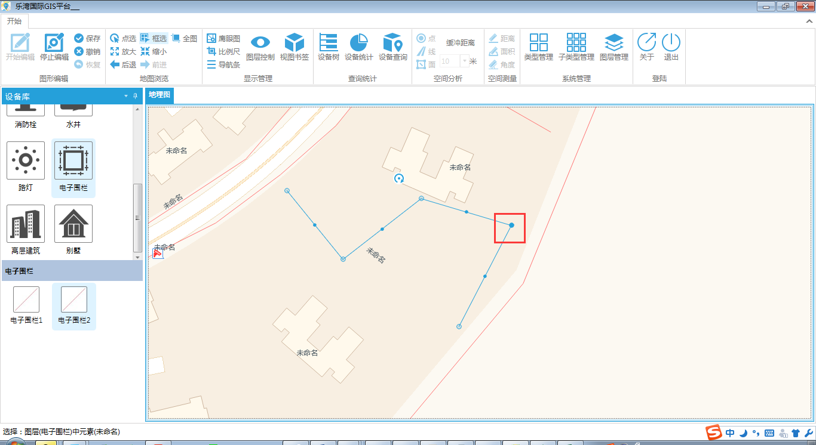

（图42）

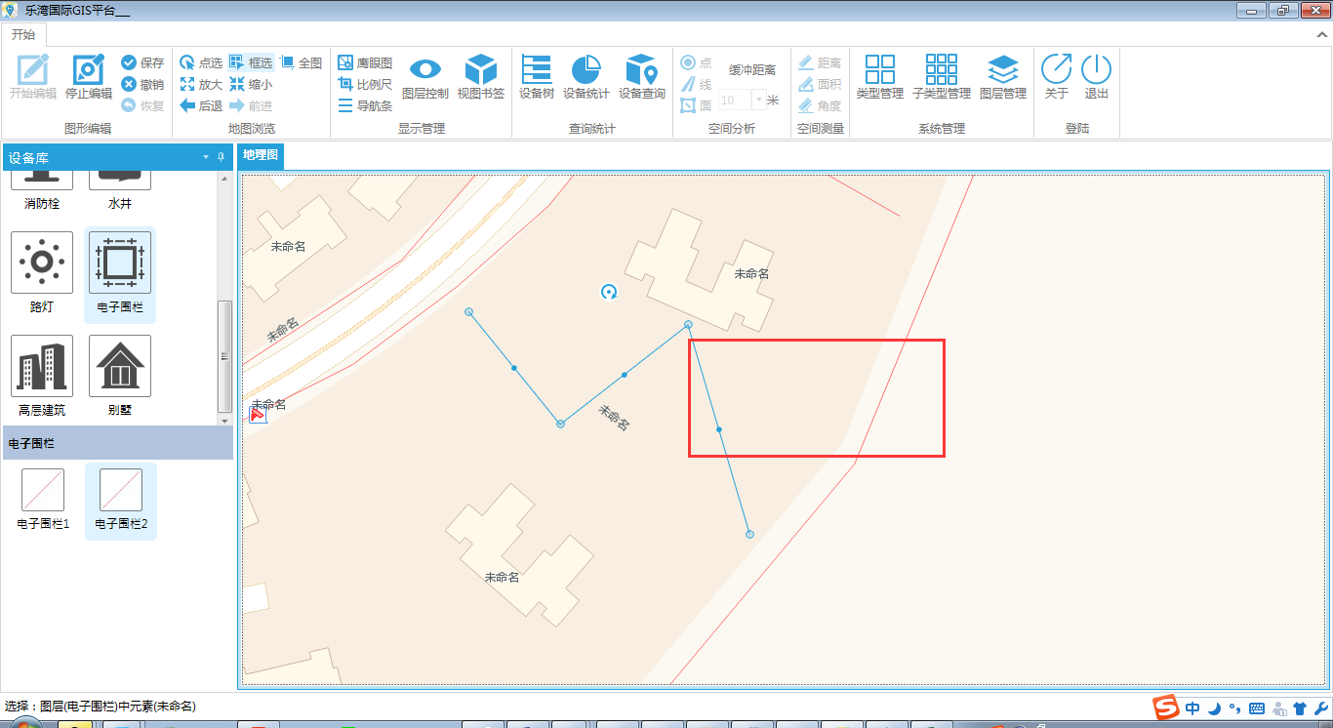

（图43）

通过单击地图上其他区域或ESC键完成当前元素的编辑

## 删除

通过点选或框选方式选择一个或多个元素，选中元素会出现高亮（如图44），通过Delete键会弹出删除确认框（如图45）点击确定既可以删除选中元素。

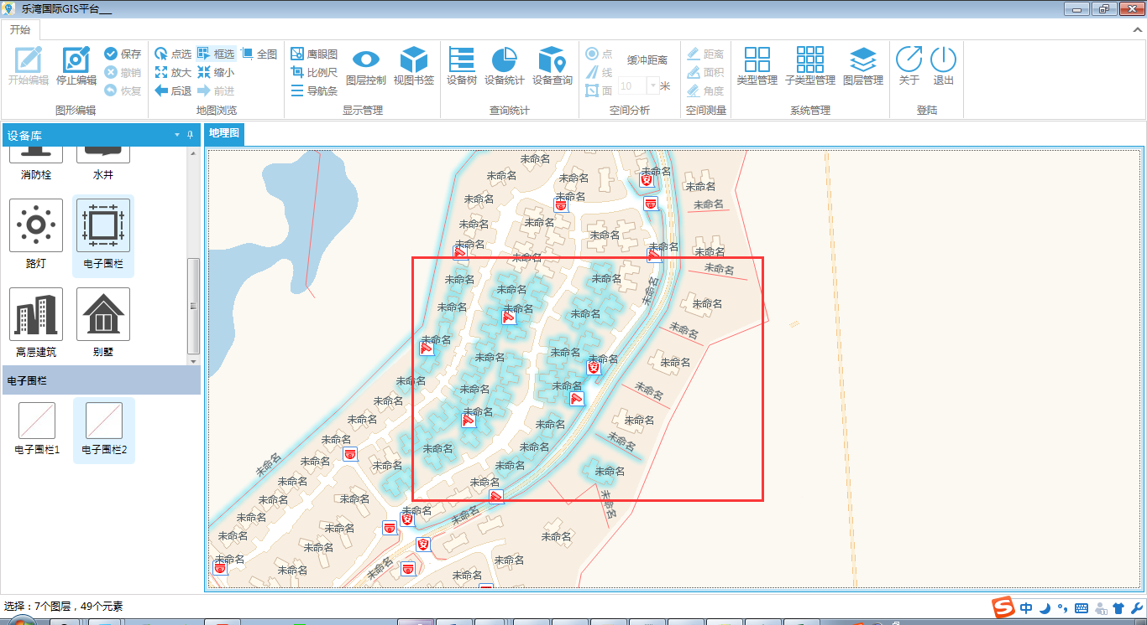

（图44）

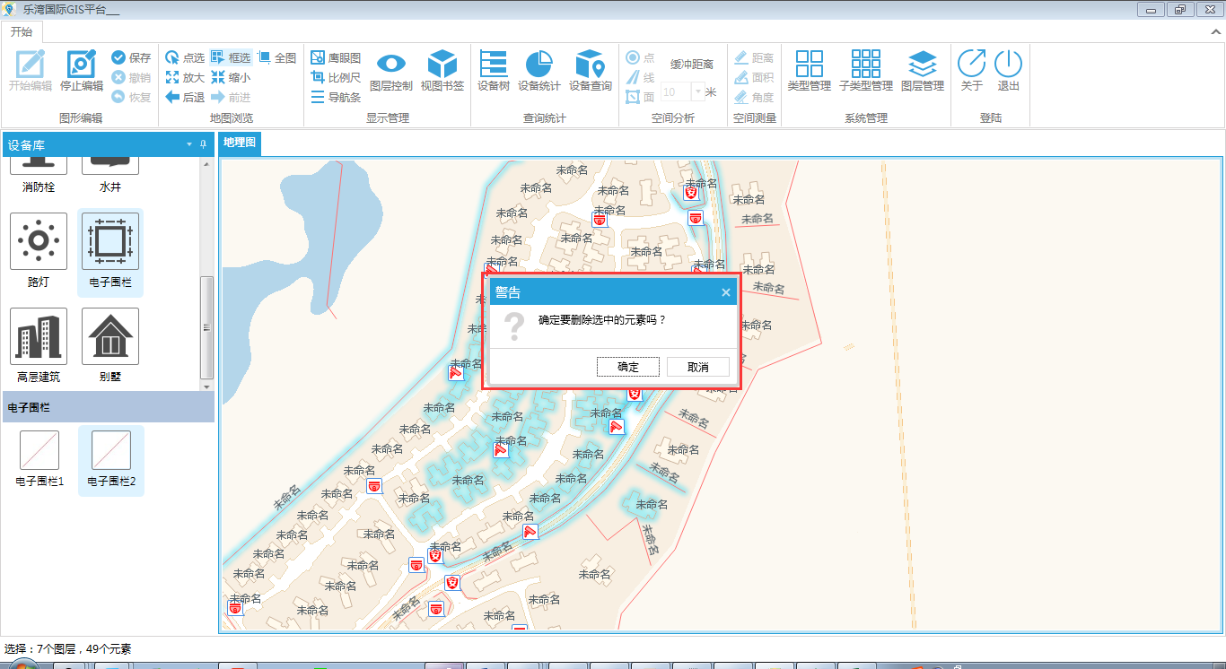

（图45）

## 资产编辑

通过点选或框选方式选择一个元素，右键选择设备卡片（如图46）打开设别卡片；

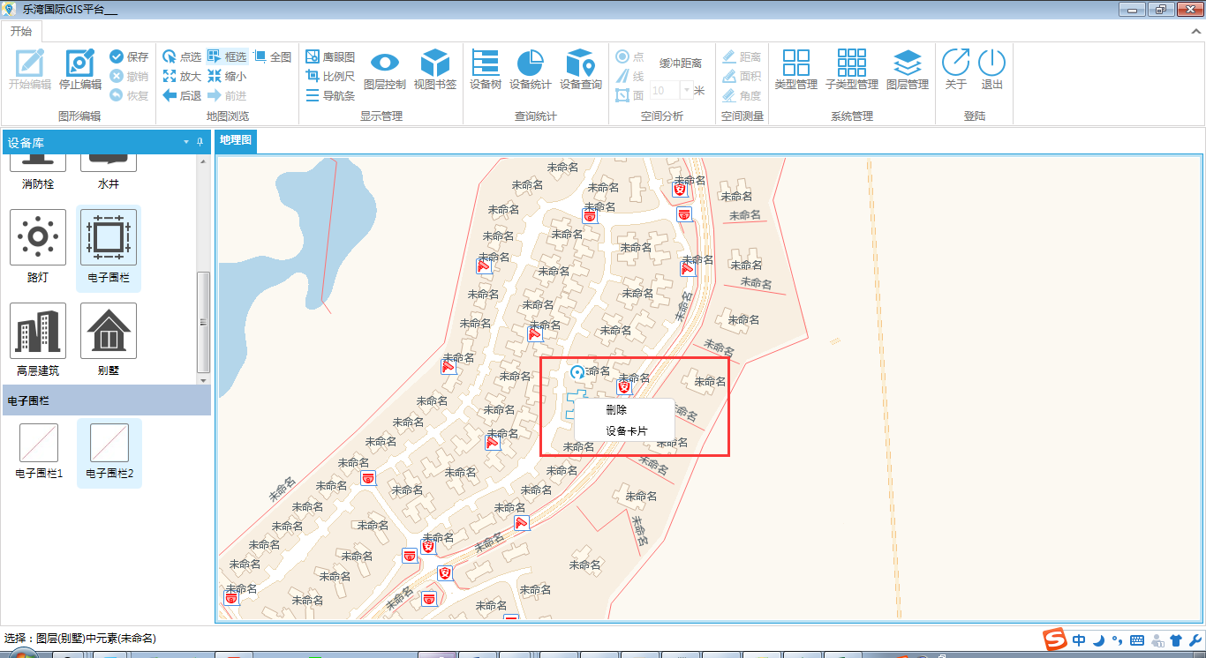

（图46）

根据设备卡片上信息进行编辑完成设备元素设备资产编辑（如图47）；

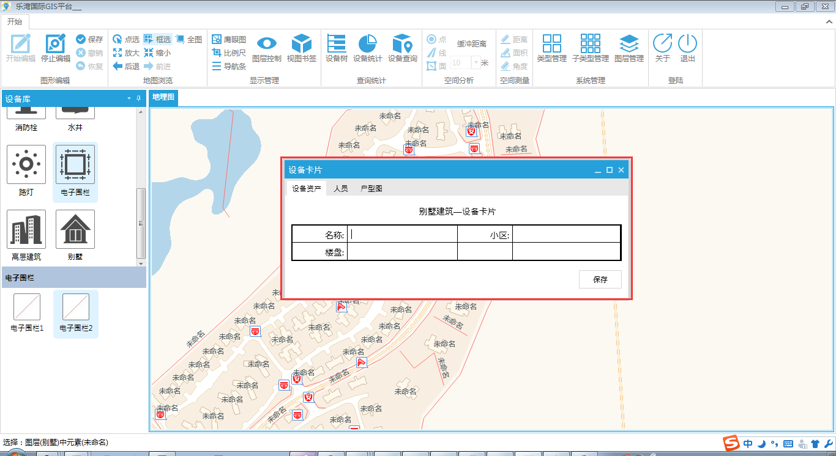

（图47）

点击保存后将元素资产进行保存，保存成功后设备卡片自动关闭；

## 保存编辑

在元素进行编辑后如果需要保存，保存按钮将变为可用状态（如图48）；

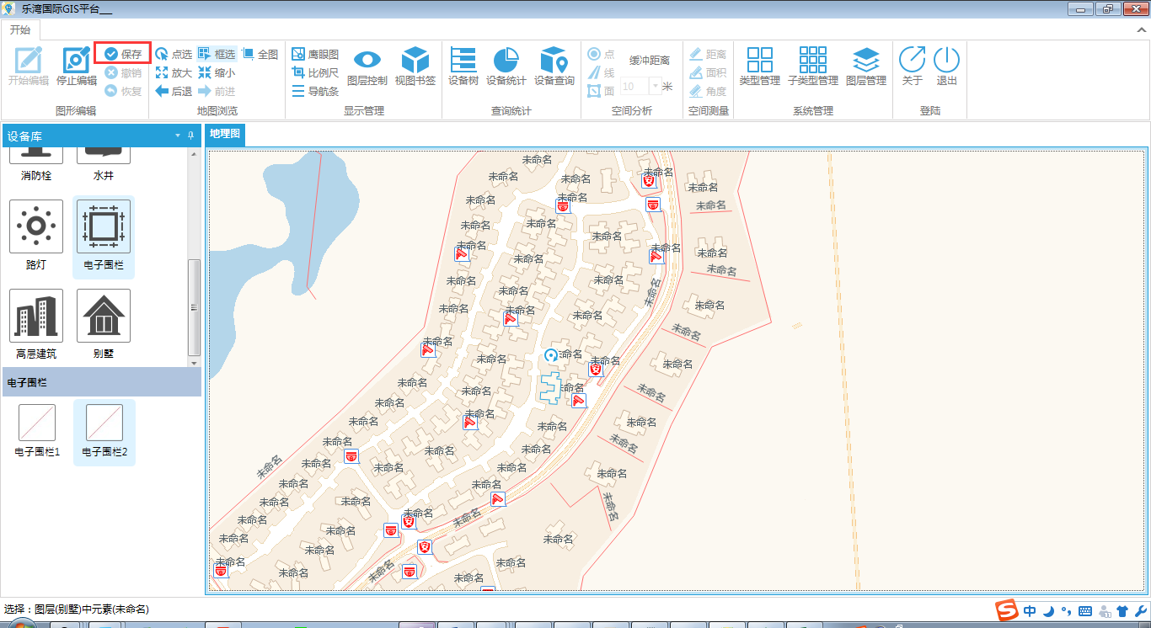

（图48）

在可保存状态通过按Ctrl+S和点击保存按钮可以完成目前编辑元素的保存提交。

注：设备卡片上点击保存成功后，但是没有进行这步保存最后所有更改数据将不会得到保存。

# 系统管理

设备管理功能主要提供给后台维护人员进行使用，主要对设备类型和子类型进行维护。由于该功能里面涉及到部分内容（卡片样式、统计语句）属于开发人员配置，该部分功能中一般管理员尽量编辑设备名称和图标，不要修改设备卡片样式和统计语句等功能。



## 设备类型管理

进入系统后在菜单栏中找到“系统管理”栏目，点击“类型管理”菜单，弹出设备类型管理操作界面（如图49）：

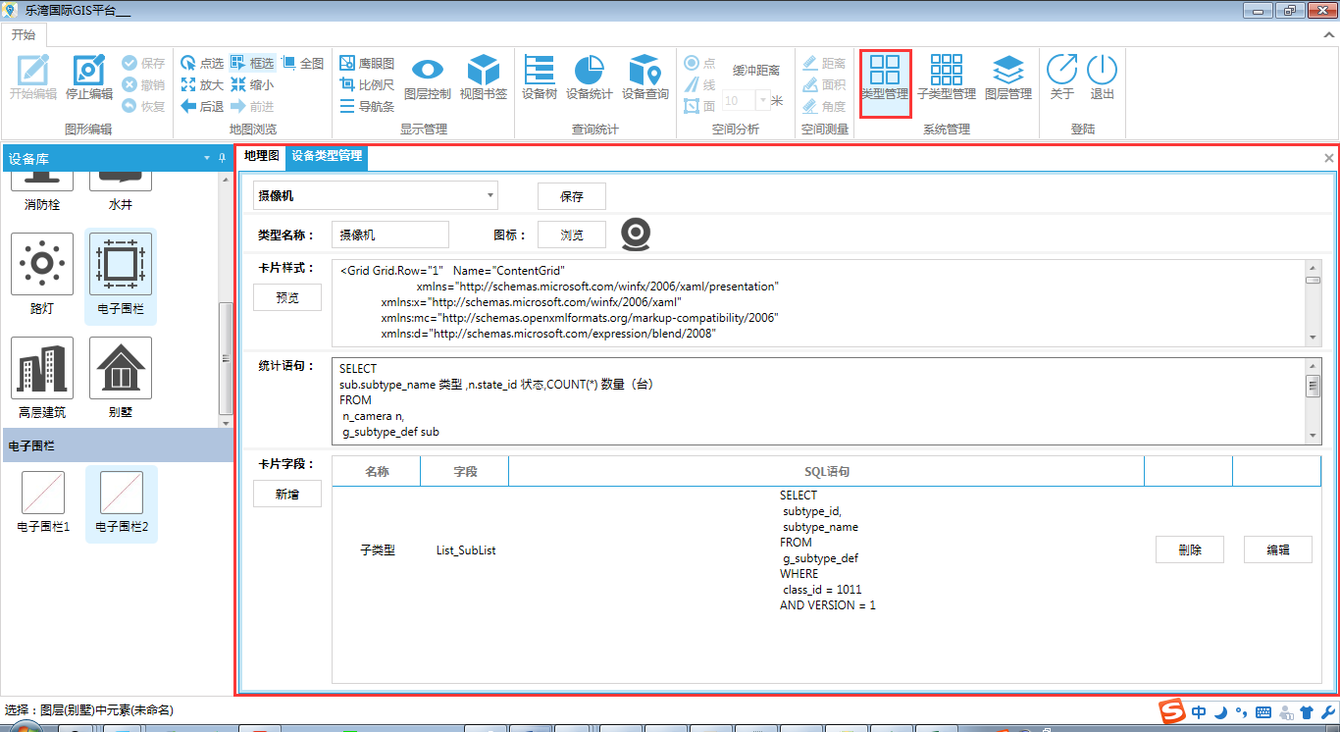

（图49）

在下拉列表中选中要进行编辑的设备类型，通过编辑“类型名称”完成该设备类型名称的维护（如图50）；

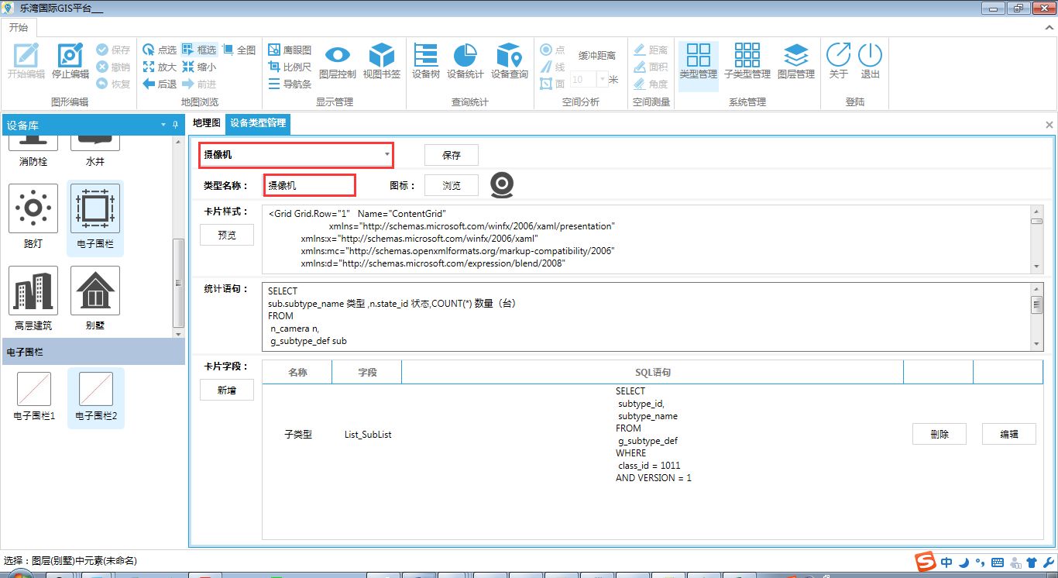

（图50）

通过点击“浏览”按钮，选择一个图片文件（ico、png，jpg）确定后完成设备类型图标的设定（如图51）。

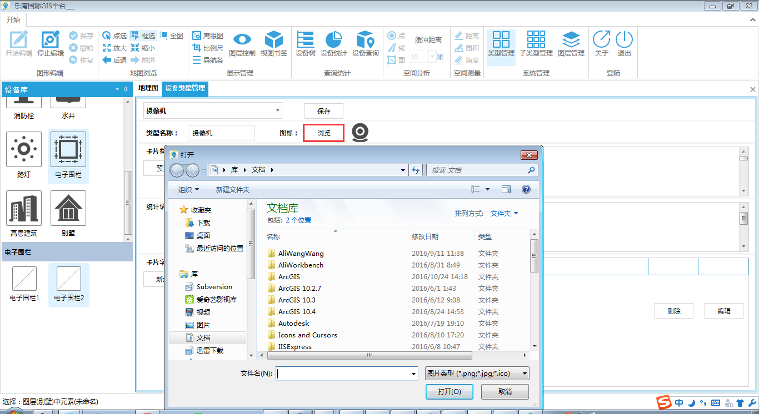

（图51）

在“卡片样式”输入框中输入设备卡片样式定义文本，可以点击“预览”进行查看设备卡片样式是否正确。

注：该样式文本只是在定义设备卡片时进行使用，一般人员对这块编写有难度，因此基本属于开发人员进行维护

在“统计语句”输入框中输入该类设备统计语句，该语句将在后面设备统计查询中对设备记性统计。

注：在保存前请确认语句的正确性，否则在程序运行时候会报错

点击“卡片字段”下“新增”按钮，对设备卡片中的字段进行维护，在弹出的编辑框中输入“名称、字段、SQL”完成一个设备卡片字段维护。其中名称最好与设备卡片上设备属性显示的标签文字相同、字段必须与设备卡片上设备属性绑定数据源名称相同。

注：在保存前请确认语句的正确性，否则在程序运行时候会报错

## 设备子类型管理

进入系统后在菜单栏中找到“系统管理”栏目，点击“子类型管理”菜单，弹出设备类型管理操作界面（如图52）：

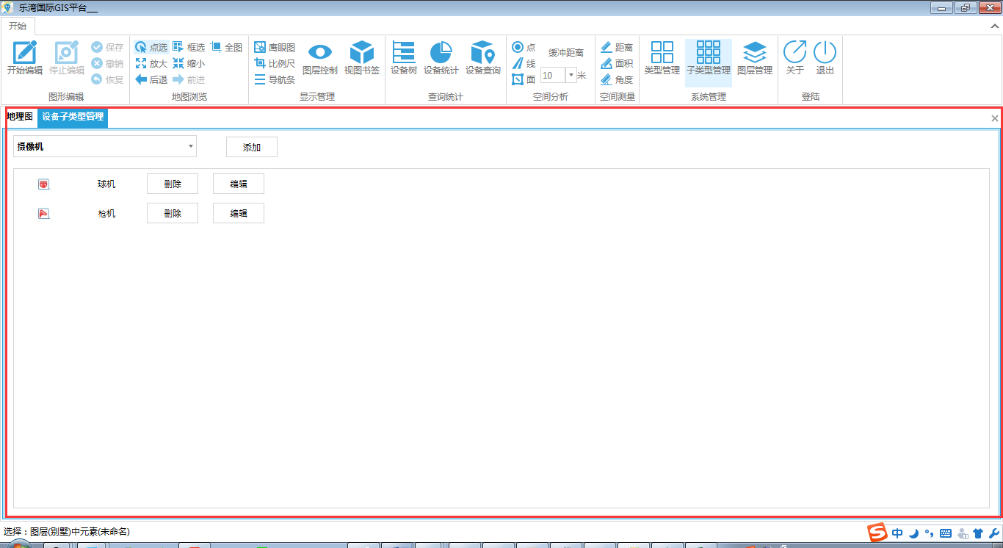

（图52）

选择一个设备类型可以查看该设备类型下所有设备子类型信息，点击“添加”按钮（如图53）弹出设备子类型维护窗体，对设备子类型进行维护。

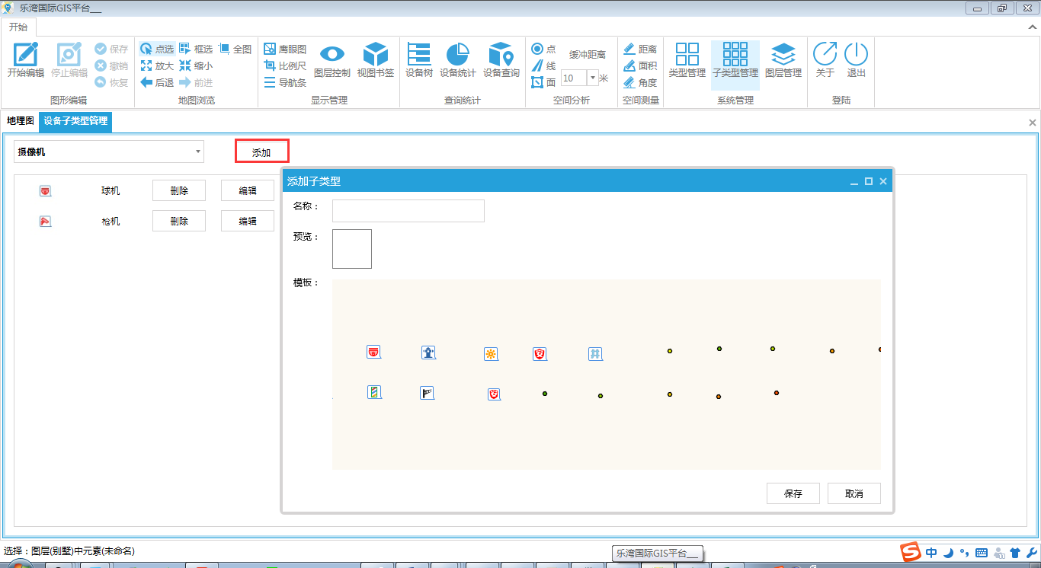

（图53）

在“名称”输入框中输入设备子类型名称，在模板地图上选择一个元素，该元素的符号将作为设备子类型元素在地图上显示的符号，如果该设备类型具有模板，所选择的元素的形状也将作为该设备子类型元素在地图上显示的形状。最后在模板中选中一个元素后会在预览界面生成一张图片（如图54），该预览图片将作为最后设备子类型中该子类型的图标（如图55）。

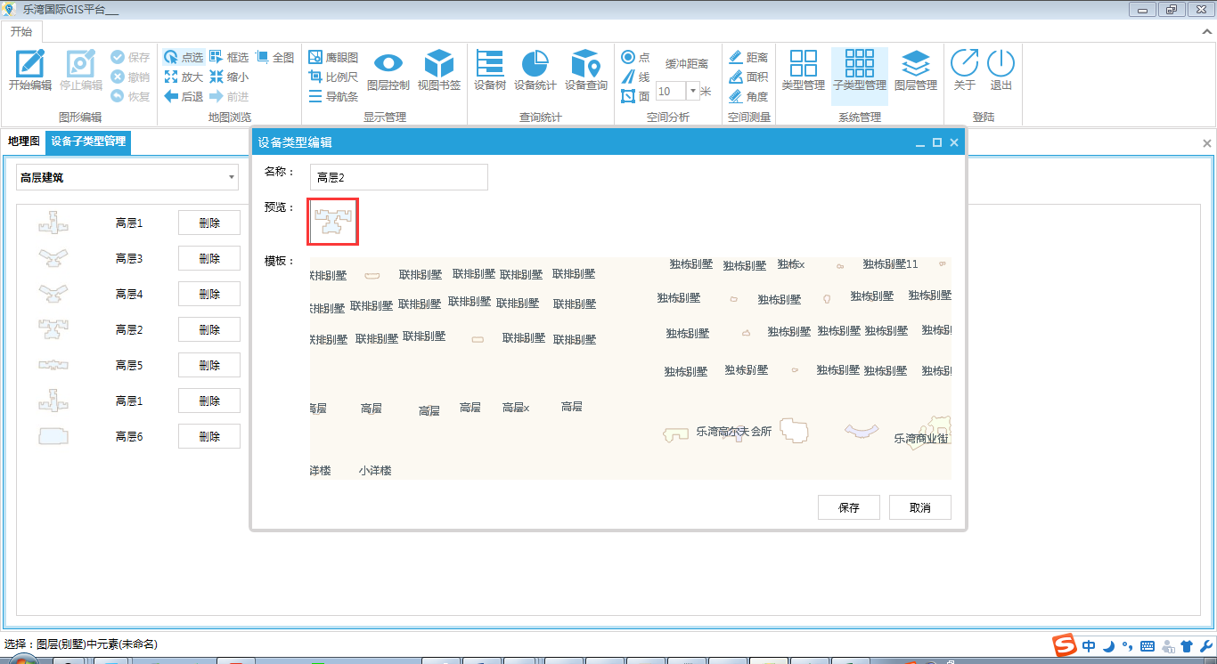

（图54）

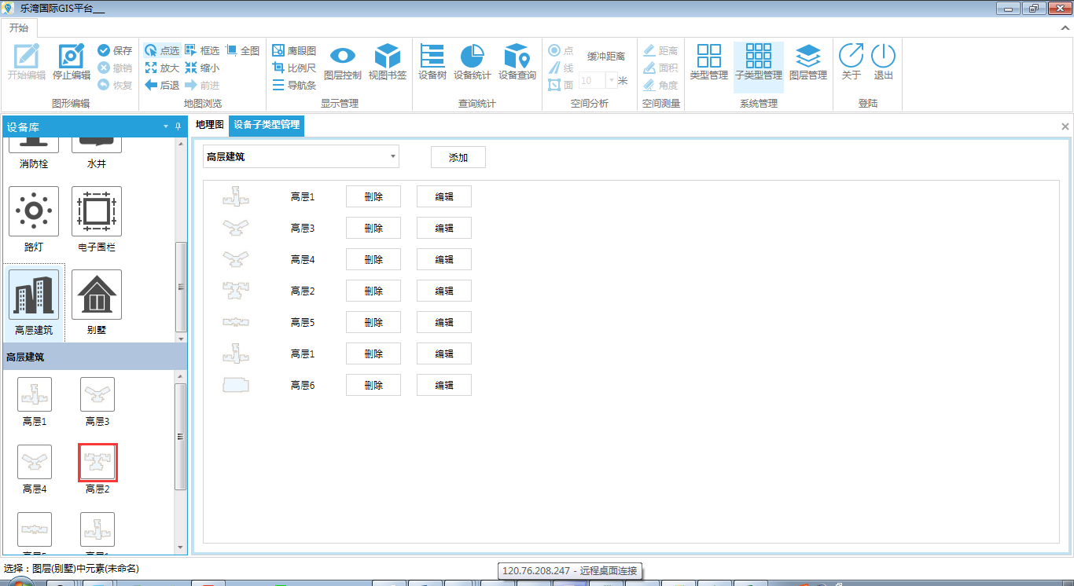

（图55）

## 图层管理

图层管理主要对设备所在图层的显示比例尺和图层上设备名称的显示比例尺进行设置。

进入系统后在菜单栏中找到“系统管理”栏目，点击“图层管理”菜单，弹出显示管理配置界面（如图56）：

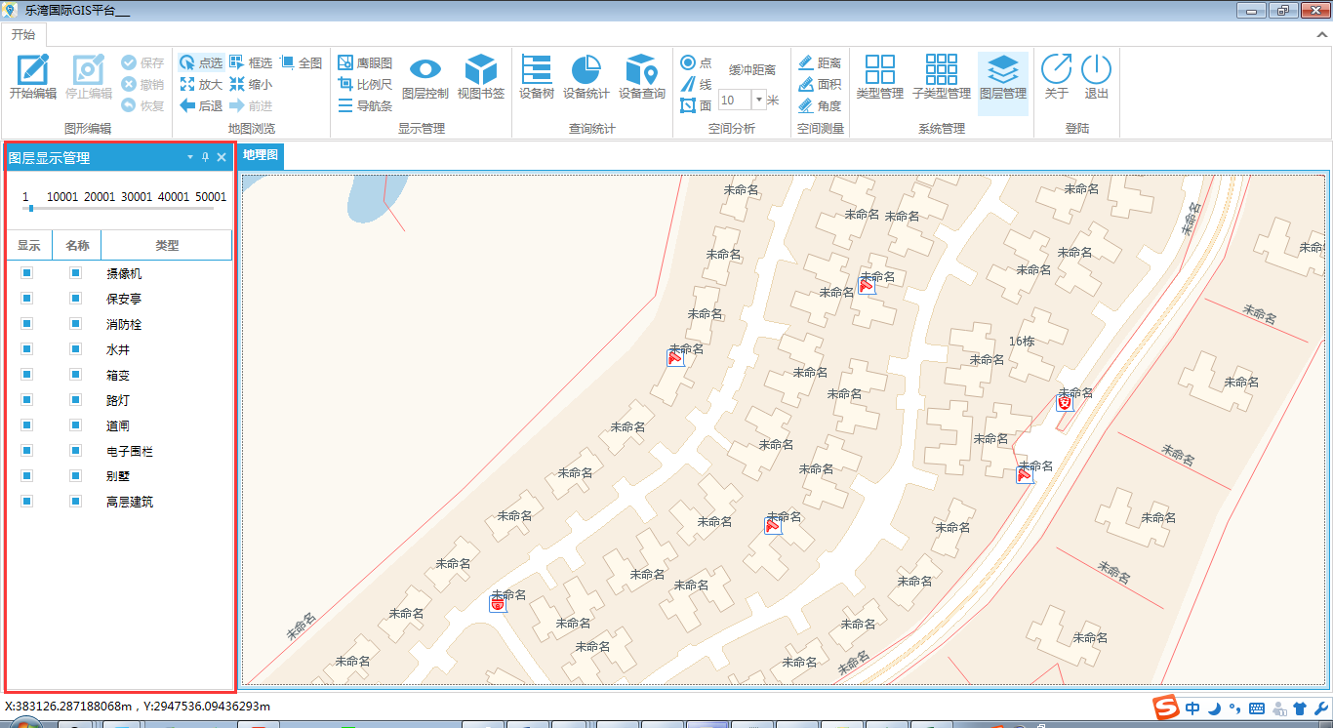

（图56）

在图层管理界面打开情况下，当地图进行缩放时显示管理界面会根据地图当前比例尺来设置每一个图层在该比例尺下是否可见（如图57）

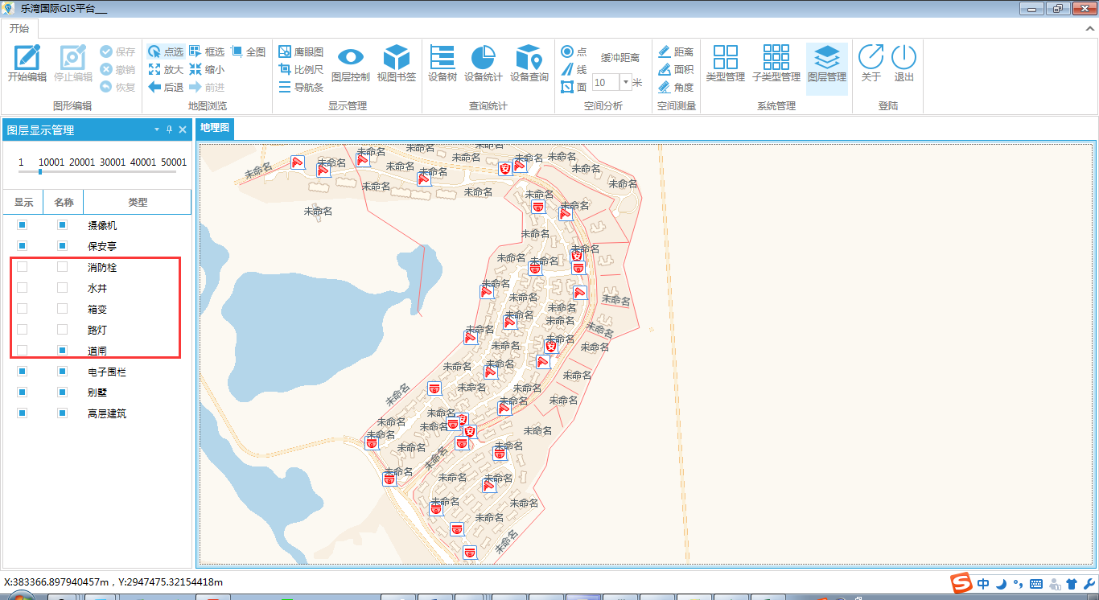

（图57）

当在显示管理界面主动选中“显示”或者“标注”复选框时，将设置该种设备类型在大于或等于该比例尺情况下进行显示；当在显示管理器主动取消“显示”或者“标注”复选框时，将设置该种设备类型在小于或等于该比例尺情况下不进行显示；

# 显示管理



## 鹰眼图

进入系统后在菜单栏找到“显示管理”栏目，点击“鹰眼图”菜单可以显示和关闭鹰眼图功能。在鹰眼图打开状态下平移地图，鹰眼图范围会随着改变，鹰眼图上红色方块实时显示主地图范围；拖动鹰眼图上方块，主地图范围会随着改变，拖动完成后红框会缩放到鹰眼图中心（如图58）：

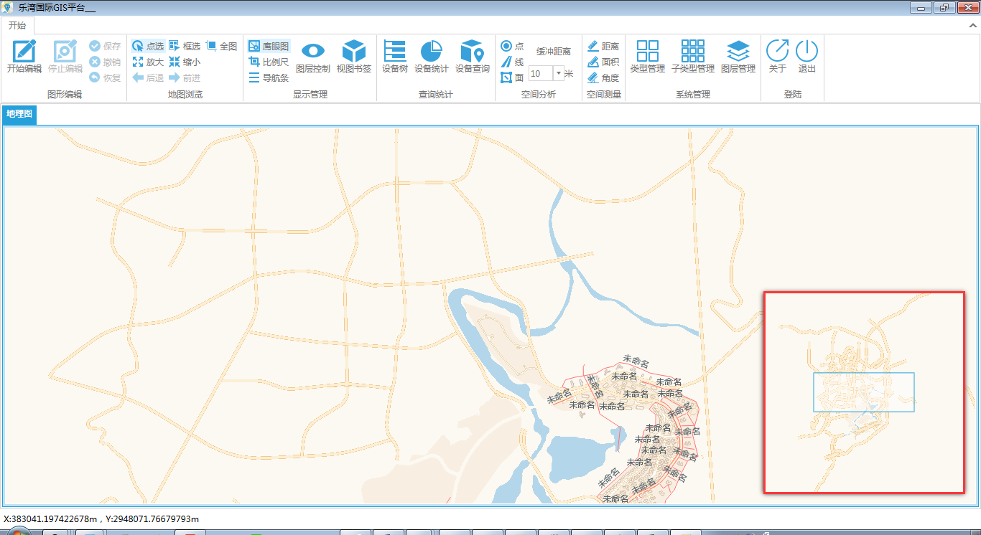

（图58）

## 比例尺

进入系统后在菜单栏找到“显示管理”栏目，点击“比例尺”菜单可以显示和关闭比例尺功能。在比例尺打开状态下改变地图比例，比例尺上实时显示比例尺黑线对应的地图距离（如图59）；

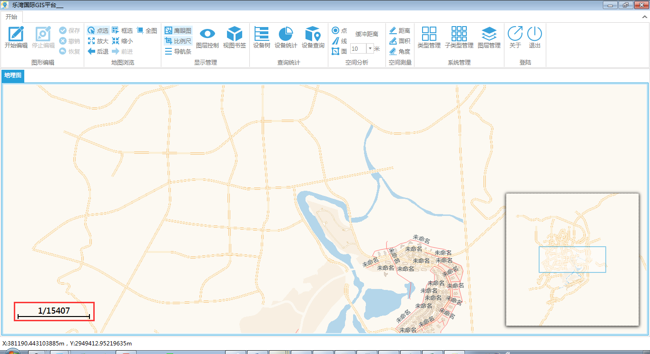

（图59）

## 导航栏

进入系统后在菜单栏找到“显示管理”栏目，点击“导航栏”菜单可以显示和关闭导航栏功能。在导航栏打开状态下改变地图缩放比例导航栏上按钮会自动移动到当前地图所在比例尺位置。

点击导航栏上“加”或“减”的图标或者点击“导航”按钮，地图会根据导航栏按钮位置的变化进行相应的缩放，导航条界面如图60。

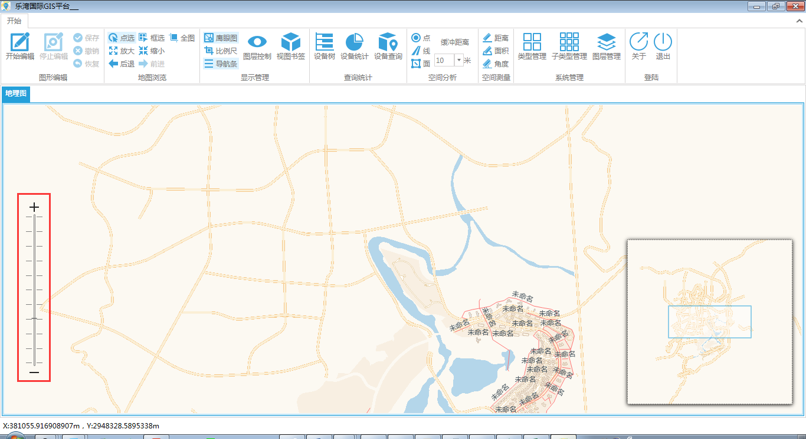

（图60）

# 测量管理

测量管理提供面积、长度、角度的测量，进入系统后在菜单栏中找到“空间测量”栏目，点击“距离”、“面积”、“角度”等菜单可以进行对应测量。



## 距离

点击距离测量菜单进入距离测量模式，状态栏会显示距离测量操作提示（如图61），在地图上单击进行测量点的绘制（至少两个点）；

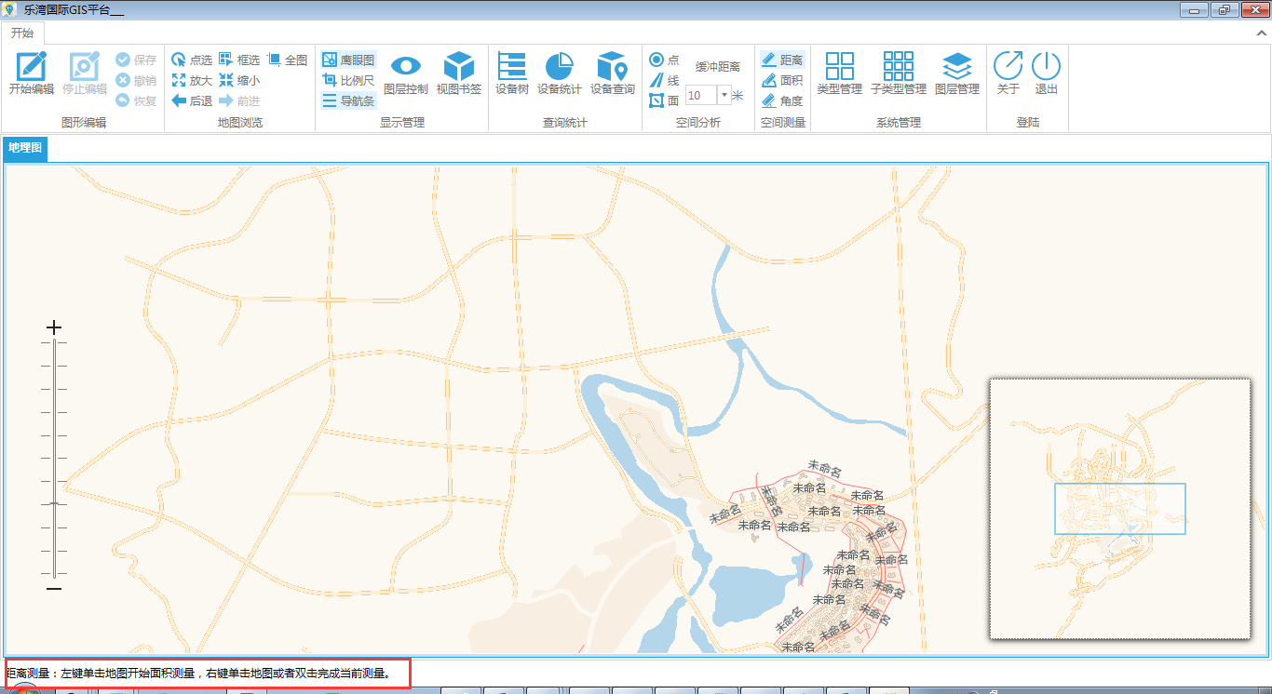

（图61）

在地图上右键或者左键双击完成当前距离测量，完成测量后测量结果将进行显示（如图62）。

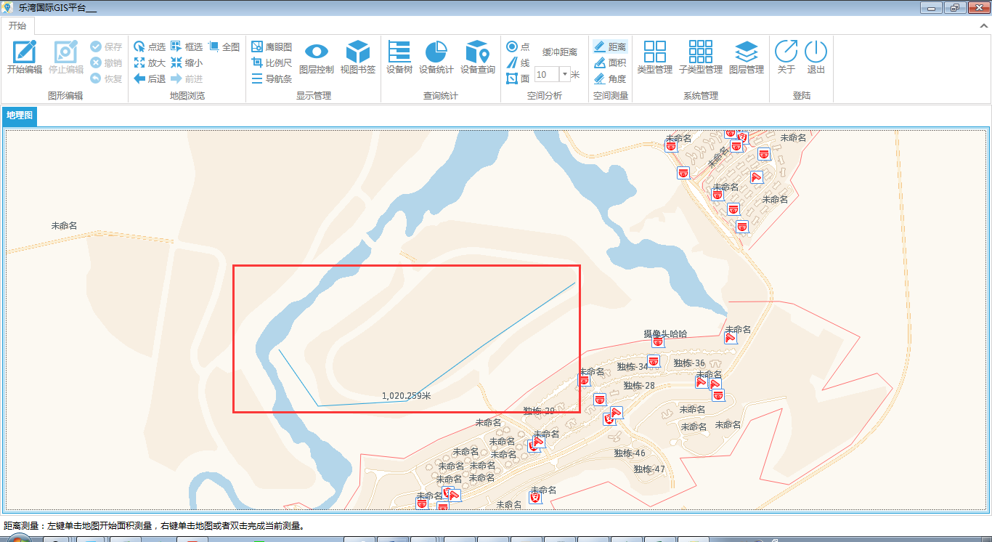

（图62）

## 面积

点击面积测量菜单进入面积测量模式，状态栏会显示面积测量操作提示（如图63），在地图上单击进行测量点的绘制（至少三个点）；

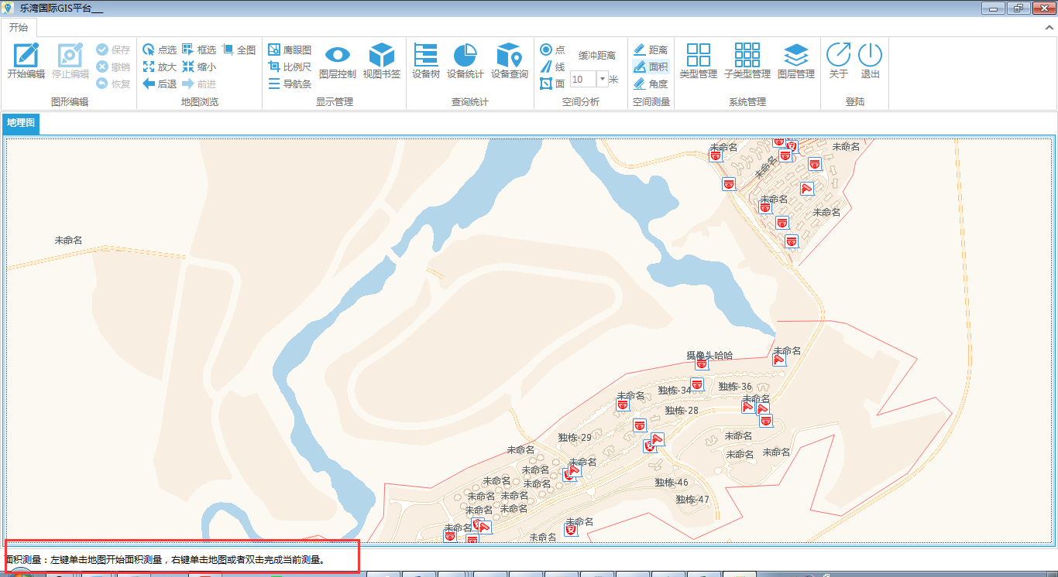

（图63）

在地图上右键或者左键双击完成当前面积测量，完成测量后测量结果将进行显示（如图64）。

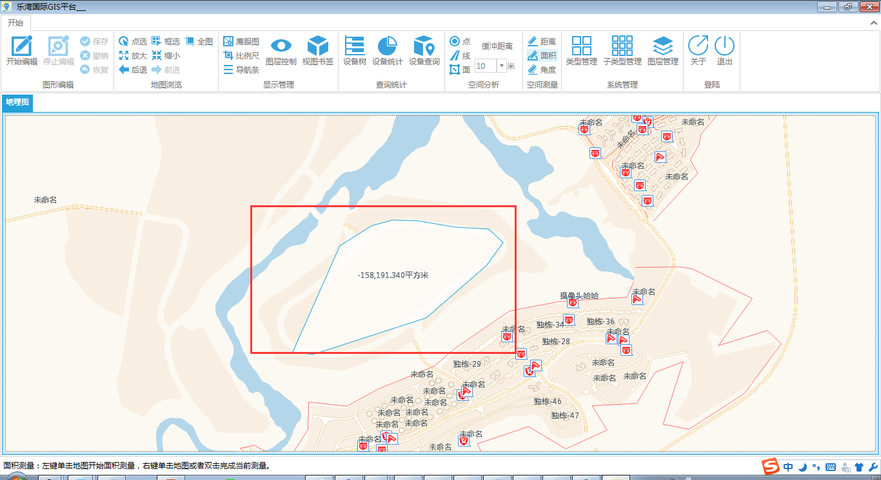

（图64）

## 角度

点击角度测量菜单进入角度测量模式，状态栏会显示角度测量操作提示（如图65），在地图上单击进行测量点的绘制（至少三个点）；

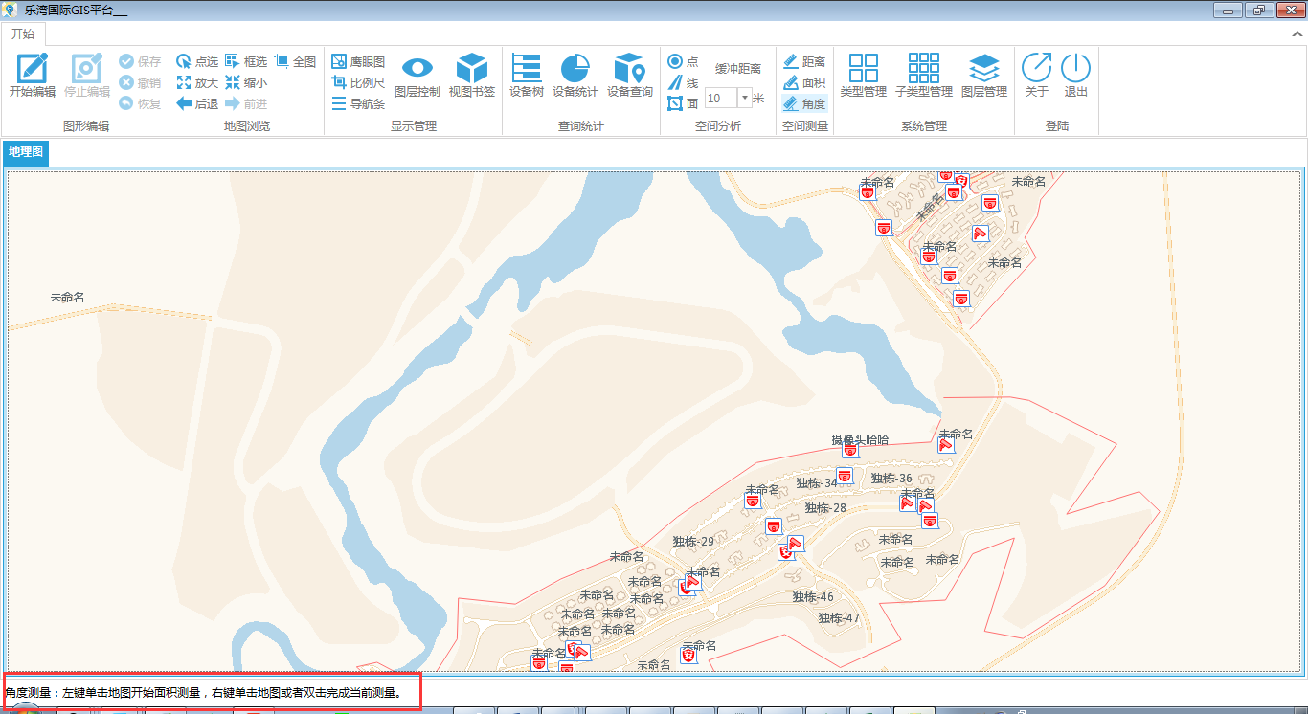

在地图上右键或者左键双击完成当前角度测量，完成测量后测量结果将进行显示（如图66）。

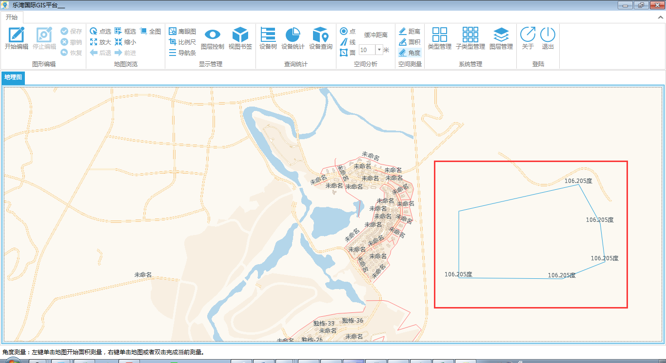

（图66）

# 空间分析

空间分析主要通过用户绘制一个图形，通过缓冲区距离得到一个缓冲区空间范围对设备进行查询，将查询得到的设备按照设备类型进行分类，按照各种设备配置好的统计将各种设备进行统计。

在“空间分析”菜单栏中找到缓冲区距离设置输入框（如图67），修改缓冲区距离；

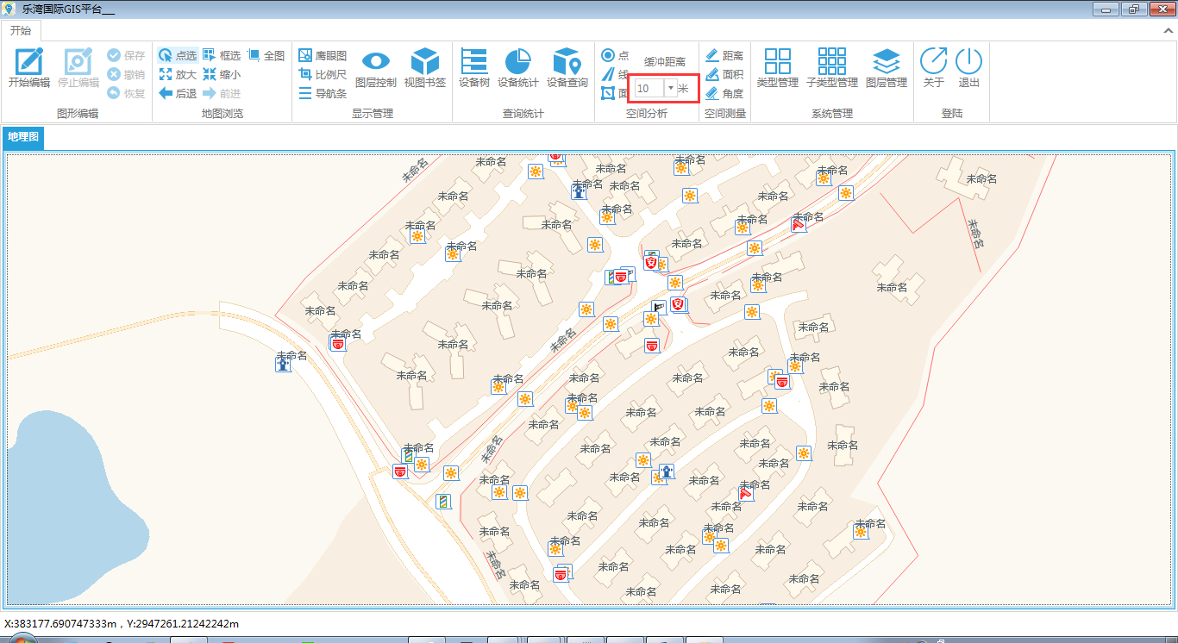

（图67）



## 点

点击菜单栏中点空间分析进入点空间分析，状态栏会显示点分析操作提示（如图68）；

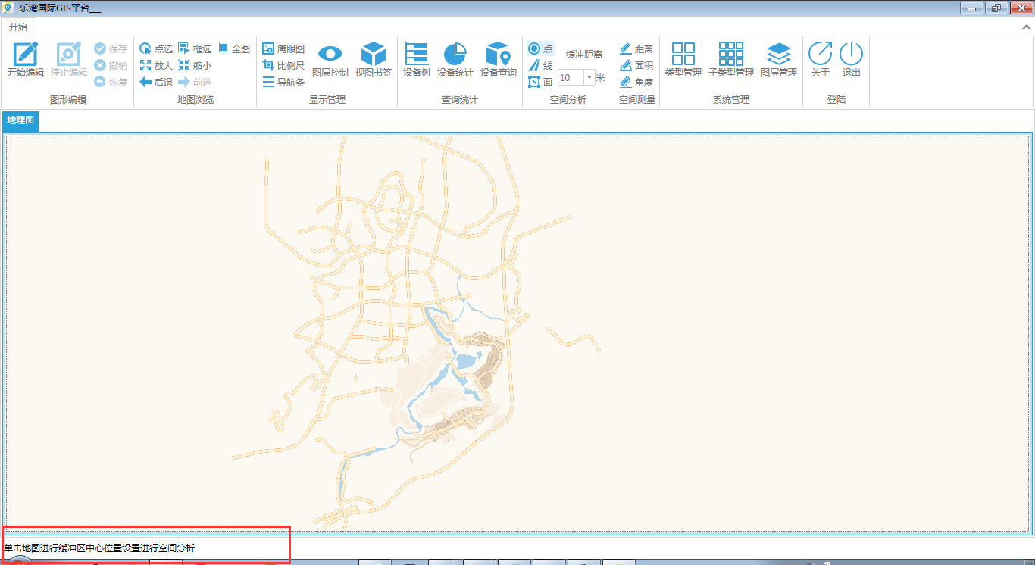

（图68）

将地图缩放到合适的比例尺，在地图上需要分析地方点击，会根据缓冲区距离画出一个缓冲区范围（如图69）；

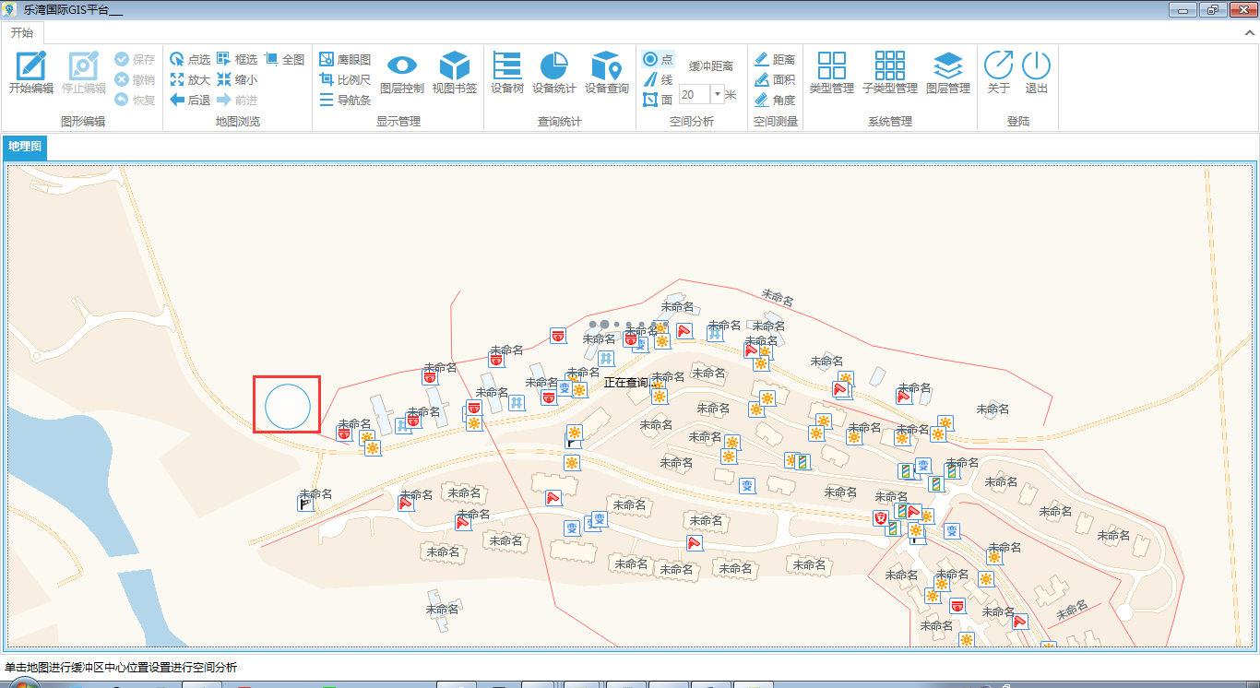（图69）

系统会根据缓冲范围进行统计得到统计结果（如图70）

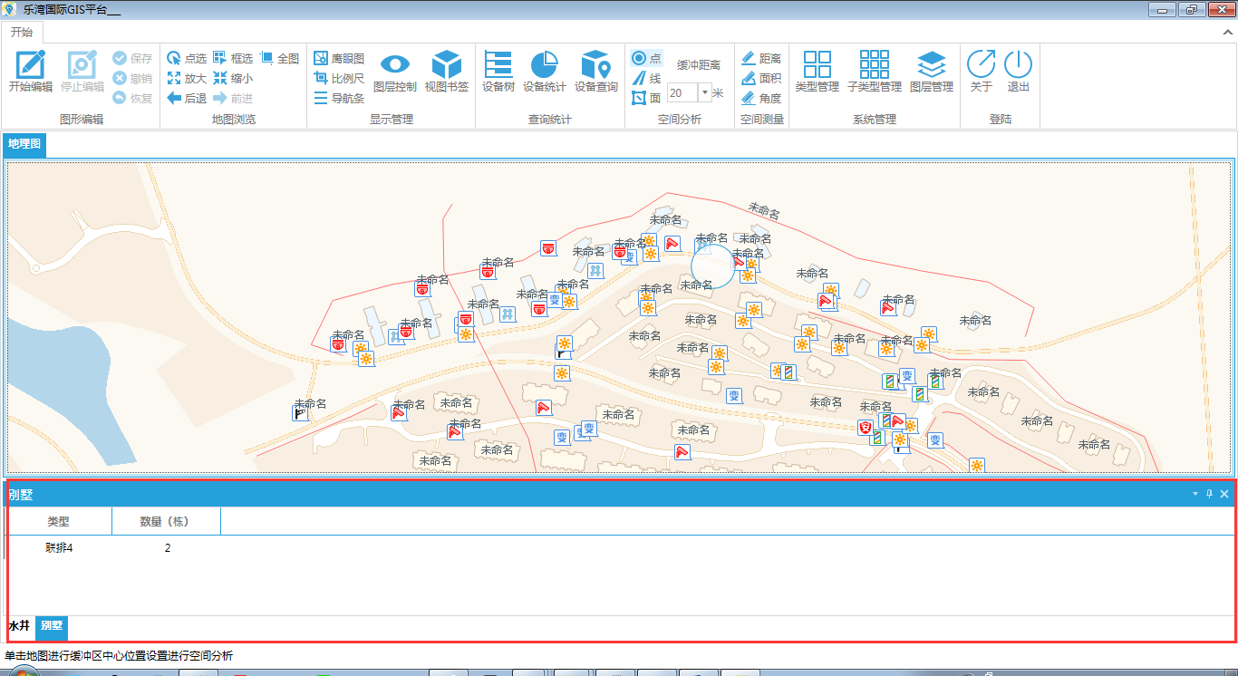

（图70）

## 线

点击菜单栏中线空间分析菜单进入线空间分析，状态栏会显示线分析操作提示（如图71）；

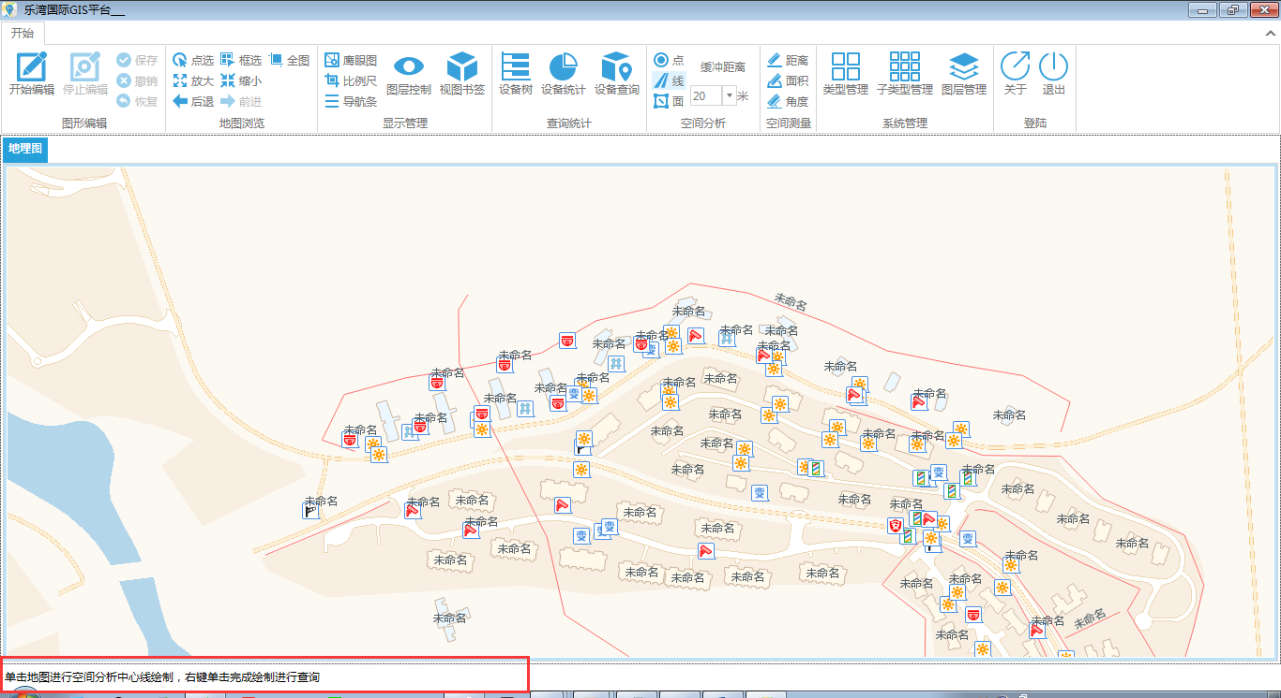

（图71）

将地图缩放到合适的比例尺，在地图上需要分析地方点击进行线的绘制；

右键双击或左键双击完成该该线绘制，系统会根据缓冲区距离画出一个缓冲区范围（如图72）；

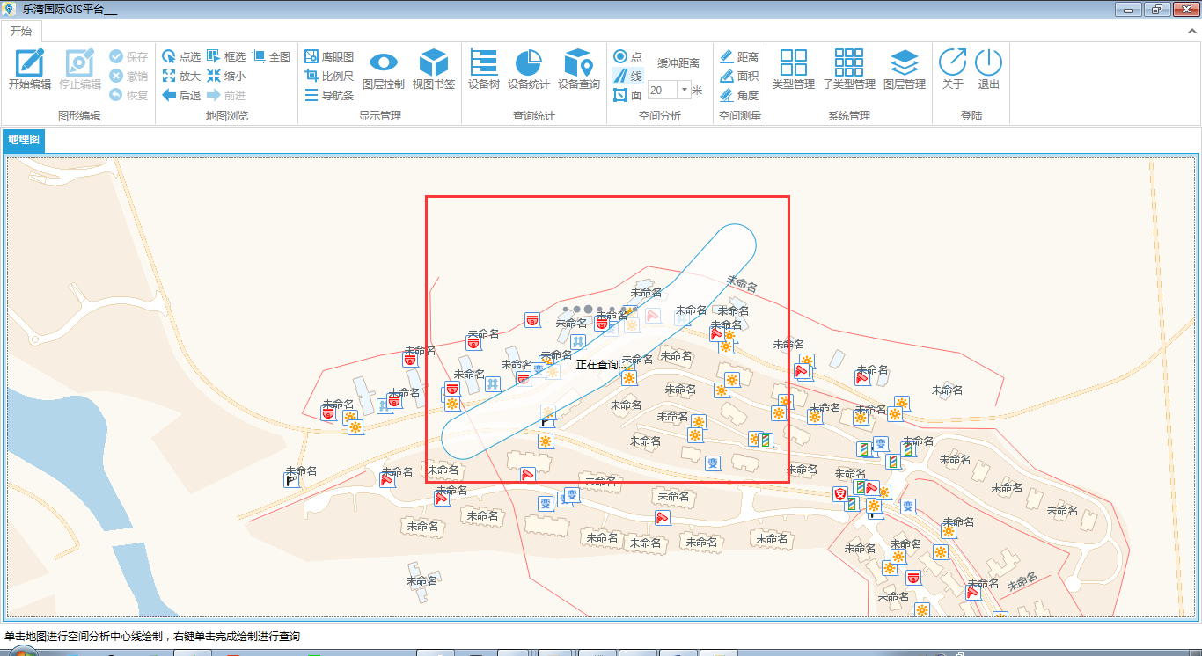

（图72）

系统根据缓冲范围进行统计得到统计结果（如图73）

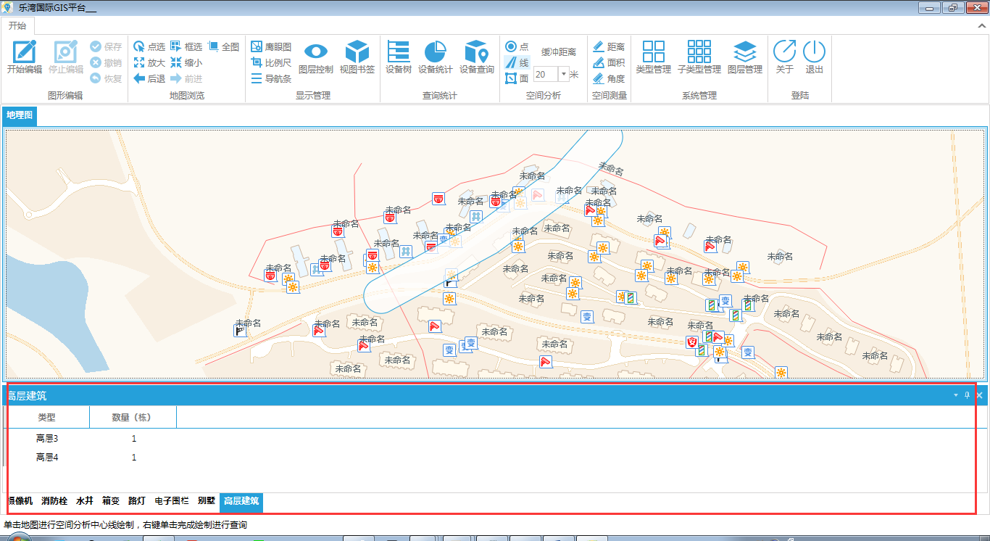

（图73）

## 面

点击菜单栏中面空间分析菜单进入面空间分析，状态栏会显示面分析操作提示（如图74）；

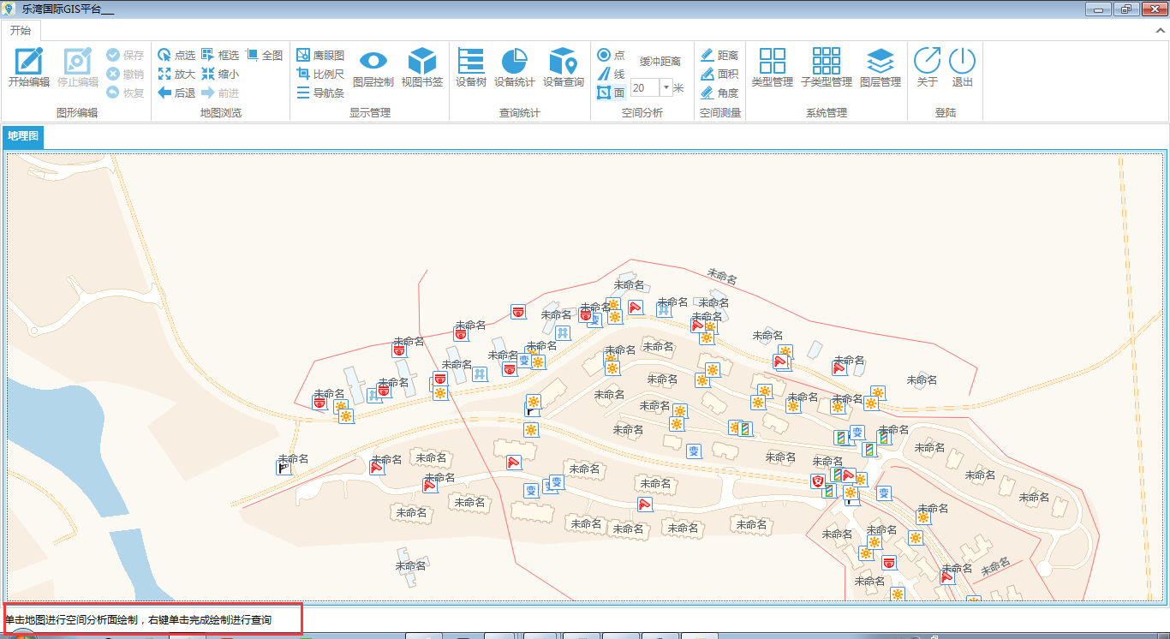

（图74）

将地图缩放到合适的比例尺，在地图上需要分析地方点击进行面的绘制；

右键双击或左键双击完成该该线绘制，系统会根据缓冲区距离画出一个缓冲区范围（如图75）；

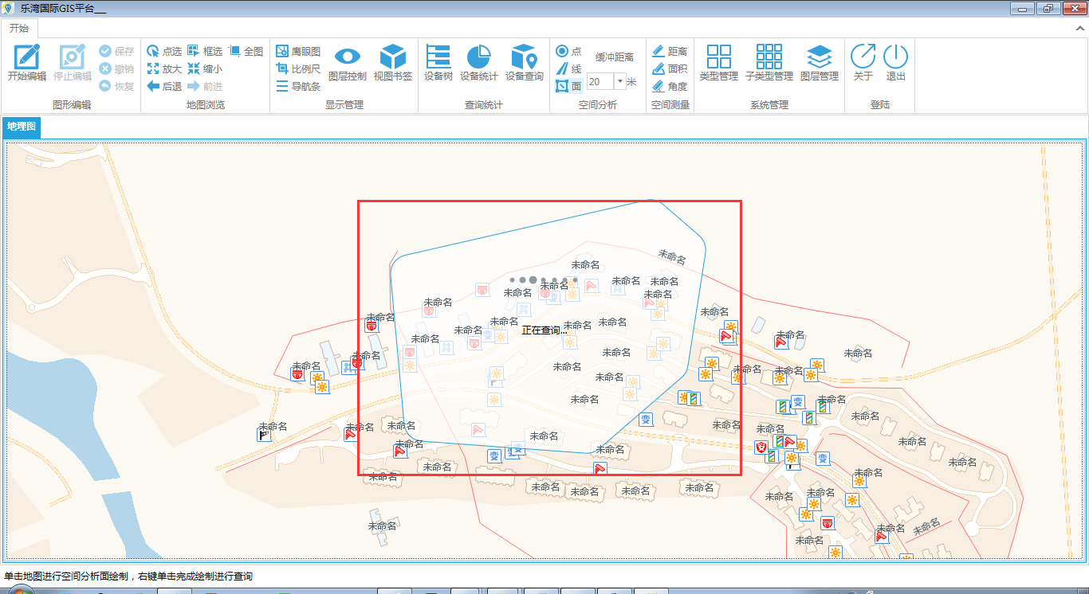

（图75）

系统根据缓冲范围进行统计得到统计结果（如图76）

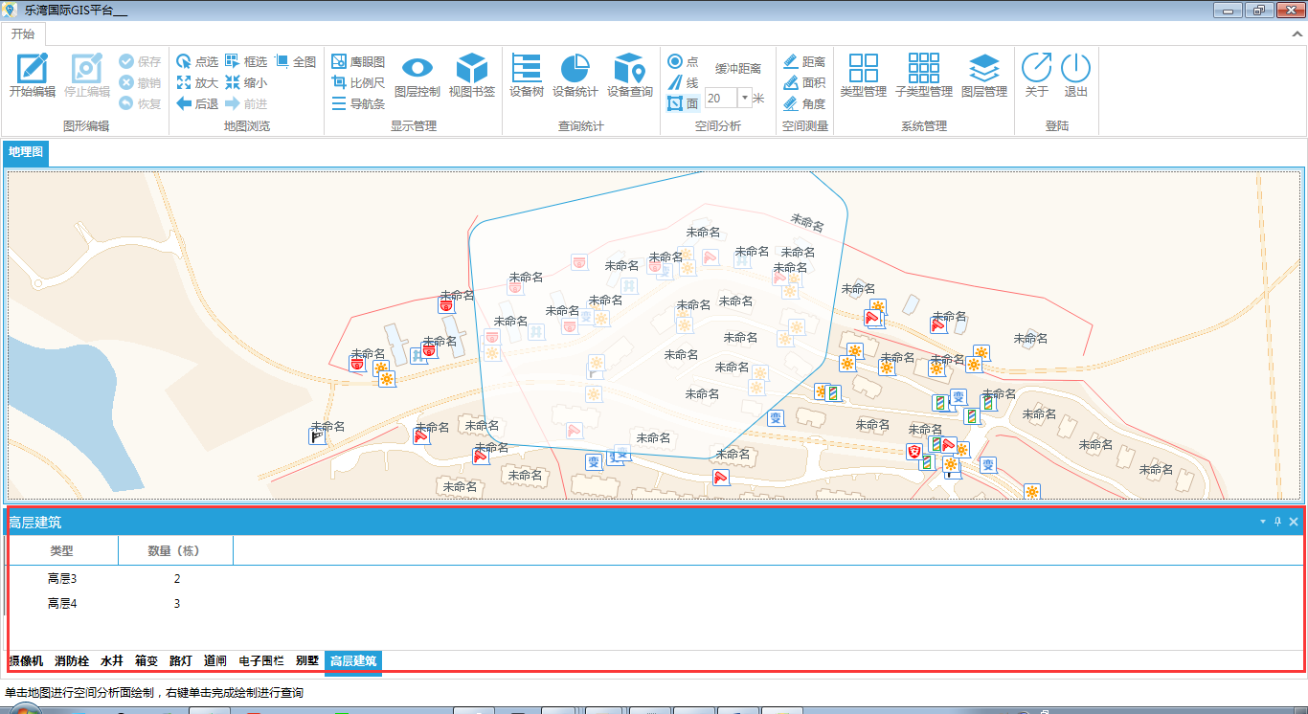

（图76）